ИНСТРУКЦИЯ
по использованию
приложения Click Up для ОС Android

01.05.2023

Ташкент 2023

30 Ноября 2022 года компания представила новый продукт Click Up.
Новое приложение пришло на смену Click Evolution, сохранив все преимущества прежнего приложения. Click Up предоставляет новые уникальные возможности.

❶ | Click Premium
Ежемесячная подписка, предоставляющая уникальные возможности:
Бесплатные переводы. Между картами Uzcard/Humo до 10 млн. сум в месяц
До 5% кешбэка за телефон. Еще больше выгоды при пополнении баланса сотовых операторов. У операторов (Beeline, Ucell, Mobiuz, Uzmobile- 2% кешбэка, Perfectum 5% кешбэка).
Двойной кешбэк. За оплату в магазинах, кафе и ресторанах. Кешбэки, предоставляемые в Кобрендинговых картах и в программе "Большой Кешбэк" не удваиваются.
Повышенный кешбэк. За оплату коммунальных услуг и госплатежей.
Премиум поддержка. Опытные сотрудники быстро помогут в любой ситуации.
История по картам. Бесплатно покажем все операции по вашим картам Uzcard.
Бесплатная идентификация. Получайте увеличенный лимит на кошелек и другие преимущества.
Золотая тема. Только у Premium пользователей главный экран приложения имеет золотое оформление. Выделяйтесь!

Стоимость услуги 50 000 Сум в месяц.
❷ | Конструктор виджетов на главном экране
 | Настройте главный экран по своим требованиям. Добавляйте или удаляйте виджеты и меняйте их порядок.
❸ | Действия при тряске
 | Включите действие, чтобы открывать определенный раздел приложения легким движением руки.

СОДЕРЖАНИЕ

Оглавление
1. Общие сведения 5
1.1. Наименование 5
1.2. Термины и определения 5
2. Описание 6
3. Начало работы в Системе 6
4. Главный экран 9
4.1. Настройки экрана (конструктор виджетов) 10
4.2. «Гамбургер-меню» 11
4.2.1. «Начать идентификацию» или Персональные данные 12
4.2.2. «Подписки» 13
4.2.3. «Безопасность» 14
4.2.4. «Настройки» 16
4.2.5. «Служба поддержки» 18
4.2.6. «О программе» 20
4.3. Мои карты и кошелек 21
4.3.1. Добавление банковской карты 28
4.3.2. Добавление Click-кошелька 29
4.3.3. Пополнение Click-кошелька 30
4.3.4. Пополнение Click-кошелька с помощью международных пластиковых карт VISA и MasterCard* 31
4.3.5. Заказать пластиковые карты 31
5. Кнопка «Оплата» 33
6. Кнопка «Переводы» 34
6.1. Перевод но номеру карты 35
6.2. Перевод но номеру телефона 37
6.3. Дополнительные возможности по управлению переводами 38
6.4. Перевод между моими картами 38
6.5. Click boom 39
7. Кнопка «Отчеты» 40
8. Кнопка «Ещё» 42
8.1. «Click Premium» 42
8.2. «Большой кэшбэк» 42
8.3. «Click Market» 43
8.4. «Оплата на местах» 43
8.5. «Функция Click PASS» 45
8.6. «Мой QR-код» 46
8.7. «HUMO Pay» 49
8.8. «Сканер QR» 50
8.9. «Избранное» 50
8.10. «Счета на оплату» 52
8.11. «Автоплатеж» 53
8.12. «Мой дом» 55
8.13. «Авиабилеты» 56
8.14. «Мои долги» 57
8.15. «Моё авто» 58
9. Снятие ограничений, установленных системой Антифрод 60
10. Подключение нового устройства 62
11. Офлайн режим (без доступа в интернет) 63

Общие сведения

Наименование
Приложение Системы Click «Click Up для ОС Android» (далее – Приложение Click Up), предназначено для использования функциональных возможностей Системы Click посредством Приложения Click Up, установленного на мобильные устройства Пользователей.

Термины и определения
Получатель платежей (Поставщик) – Юридические и/или физические лица, занимающиеся предпринимательской деятельностью без образования юридического лица, а также другие лица, занимающиеся иными видами деятельности, в пользу которых посредством Системы Click принимаются платежи, связанные с их деятельностью, от Пользователей услуги Click.
Пользователи Услуги Click (Пользователь, потребитель) – Физические лица - лица, открывшие банковский депозитный счет в банке, держатели пластиковых карт UZCARD и HUMO.
Транзакция - Банковская операция, состоящая в переводе денежных средств с одного счета на любой другой.
Click-Pin - набор секретной комбинации символов, используемый для проверки учетной записи Пользователя.
Тайм-аут - время, по истечении которого Система автоматически завершит сессию работы с приложением.
Мобильное устройство – мобильные телефоны, смартфоны, планшеты - имеют операционную систему (ОС) и могут запускать различные приложения (мобильные приложения).
Аутентификация - подтверждение подлинности, учитывая степень доверия и прочие свойства системы.
Click-Идентификация – это функция, при помощи которой вы получаете дополнительные возможности по управлению аккаунтом. В том числе отсутствие или упрощённое снятие антифрод-ограничений (они призваны защитить аккаунт, если есть подозрения, что им завладел злоумышленник).
Идентификация подтверждает совпадение лица владельца, а также совпадение введённых данных (паспортные данные и ПИНФЛ) с информацией, имеющейся в государственной базе биометрических данных. Чтобы пройти идентификацию, понадобится смартфон, приложение Click Up и пара минут вашего времени.
С того момента, как вы становитесь идентифицированным пользователем, Click предоставляет вам дополнительный инструмент для защиты аккаунта, что является явным преимуществом и отличием идентифицированных пользователей. Кроме того, вам больше не придётся запоминать и записывать свои персональные данные, в приложении Click Up они всегда будут доступны вам, в любой момент вы сможете их посмотреть и даже скопировать.
Верификация – это способ снятия ограничений системы антифрод. Путем сравнение полученной в данный момент с камеры смартфона фотографии лица Пользователя, с фотографией Пользователя, полученной при идентификации в системе Click.
Таким образом верификация доступна только ранее идентифицированным пользователям. Она позволяет убедиться, что доступ к определённым функциям получает именно владелец, а не злоумышленник.
Click первым среди платежных приложений Узбекистана внедрил дополнительную безопасность ваших финансов и персональных данных, что снижает практически до нуля возможность взлома вашего аккаунта сторонним лицом в недобросовестных целях и помогает в тех ситуациях, когда возможности аккаунта ограничены системой Антифрод.
Антифрод – это комплекс мер, призванных оперативно реагировать на действия злоумышленников и минимизировать возможности мошенников при взломе аккаунта. Данный комплекс мер устанавливает ограничение на переводы, оплату выше определенного лимита, доступ к персональным данным идентифицированного владельца и другим функциям. Тем самым, Антифрод значительно повышает уровень безопасности пользования системой Click.
Более подробно о системе Антифрод и снятии установленных ограничений, описано в Пункте 9.

Описание
Система Click - это инструмент для управления банковскими счетами, на которых открыты пластиковые карты клиентов. При помощи данной Системы, Пользователю предоставляется возможность управлять несколькими банковскими счетами и осуществлять платежи, не приходя в банк и не имея под рукой банковской карты и наличных средств, а поставщик получает возможность управления собственными счетами, сервисами и услугами, подключенными к своему персональному кабинету.
Приложение Click Up предоставляет Пользователям Системы Click возможность осуществления определенных функций непосредственно в мобильном устройстве: получение информации (баланса, истории и т.д.), оплата различных услуг Получателей платежей/Поставщиков, перевод средств с карты на карту, по номеру телефона, изменение языка интерфейса, выбор основного счета, создание автоплатежей и другое.

Начало работы в Системе
Начать использовать Click на мобильном устройстве очень просто, достаточно скачать Приложение Click Up в «Play Маркет» на мобильное устройство, запустить его, выбрать язык приложения и заполнить форму авторизации и регистрации в Приложении (Рисунки 1 - 5):

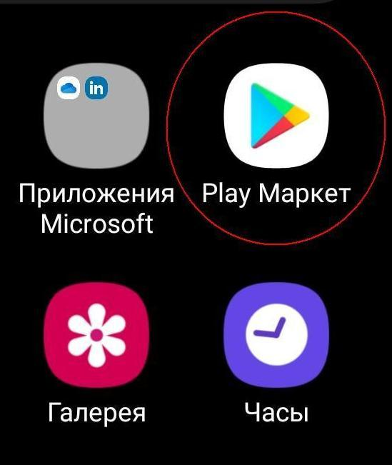 | 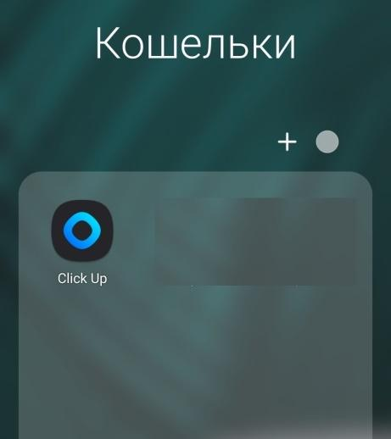 |  | 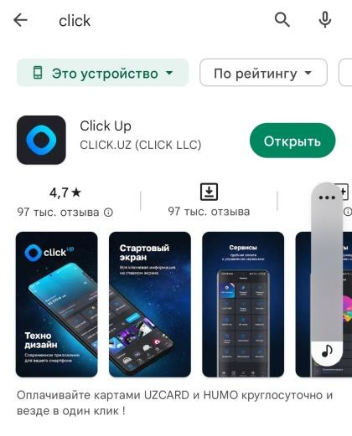
Рисунки 1 - 3 - Последовательность действий при поиске, установке и запуске Приложения, окно авторизации/регистрации
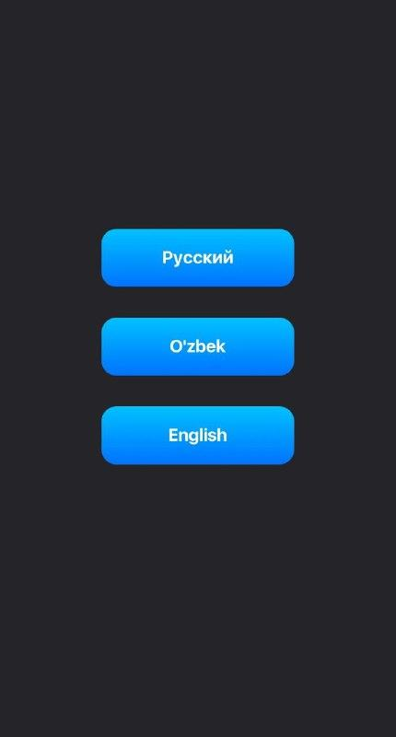 |  | 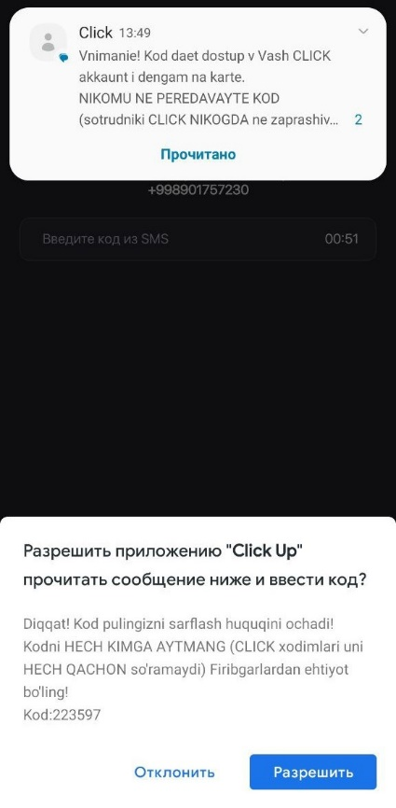
Рисунки 4 - 5 - Последовательность действий при поиске, установке и запуске Приложения, окно авторизации/регистрации

После ввода номера телефона, Система направит Пользователю SMS-сообщение с номером кода для дальнейшей авторизации, а также направит запрос о предоставлении разрешения на прочтение SMS-сообщения с высланным кодом и его ввод (Рисунки 6-7).

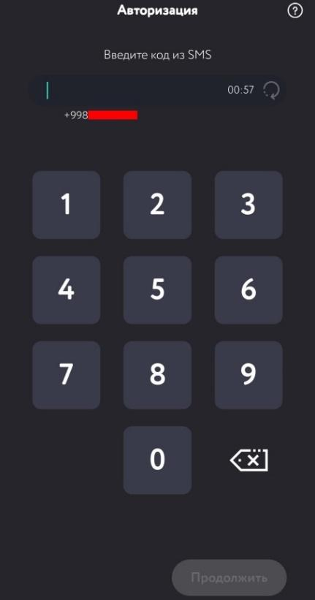 | 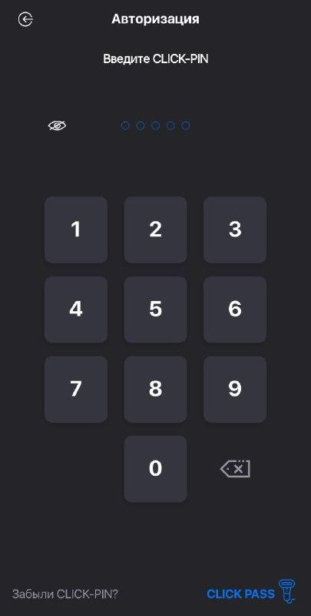
Рисунки 6, 7 – Окно для ввода кода из SMS-сообщения и запрос со стороны Системы
Если в течение одной минуты Пользователь не введет код, то, по окончании отсчета необходимо нажать кнопку «Не получил код из SMS» (Рисунок 8). После нажатия кнопки появляется экран «Получить код через звонок» (Рисунок 8а). Необходимо нажать кнопку «Позвоните мне». Система свяжется и сообщит код.

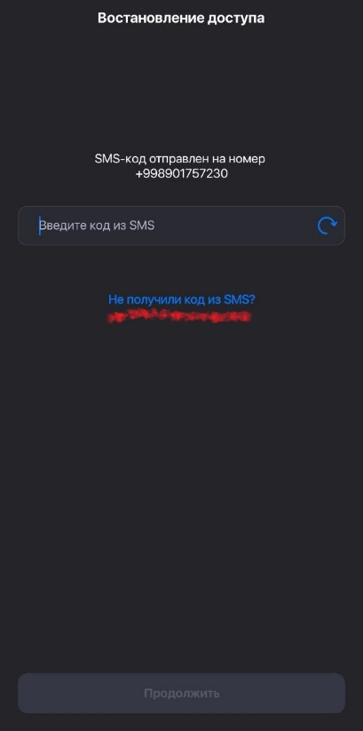 | 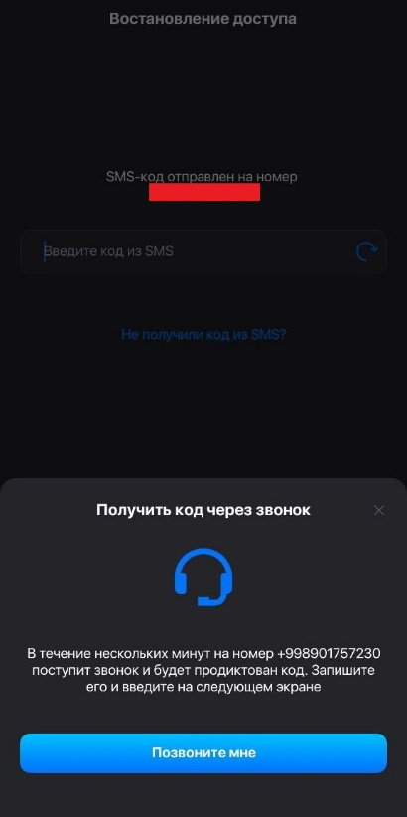
Рисунок 8 - 8а – Функции повторной отправки SMS и вызова обратного звонка
После успешного ввода кода активации, Пользователю необходимо установить Click-Pin. С помощью кнопки реснички, можно скрыть или отобразить информацию о Click-Pin.

Рисунок 9 – Создание Click-Pin
Click Pin – это 5-значный код, который Пользователь устанавливает при регистрации в системе Click.
Важно! Click Pin может отличаться от PIN-кода, установленного на пластиковой карте Пользователя!
Если Пользователь ранее был зарегистрирован в Системе и забыл свой Click Pin, он может сбросить его и установить код заново (Рисунки 10-12).
После того, как Пользователь инициирует сброс Click Pin, подтвердив свое намерение (Рисунок 11), Система направит код подтверждения посредством SMS-сообщения, которое при разрешении пользователя будет автоматически подставлено, либо его необходимо будет ввести в соответствующее поле (Рисунок 12) и установить новый Click Pin и повторить его.

Важно! При сбросе Click Pin все ранее добавленные карты сохраняются, Пользователю необходимо будет активировать Click-кошелек (при его наличии), путем ввода даты рождения, которая была указана при регистрации Click-кошелька или на ту дату, которая стала после идентификации.

 | 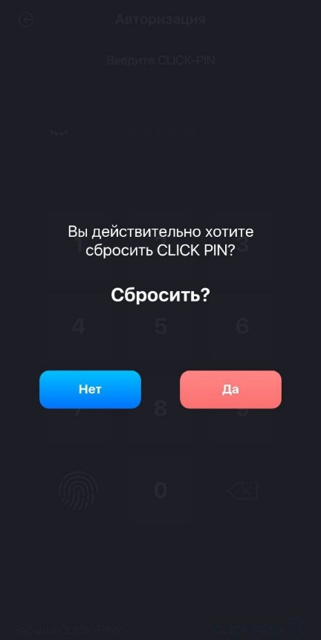 | 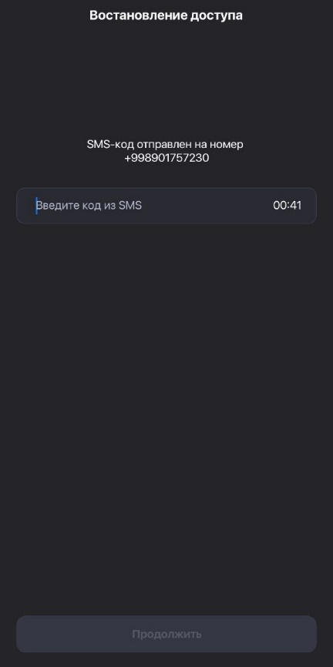
Рисунки 10-12 – Последовательность действий при сбросе и создании нового Click Pin

Главный экран
После успешной авторизации Пользователю становится доступным Главный экран Системы (Рисунки 13-14), который состоит из блоков, отображение и расположение которых можно изменить в конструкторе виджетов:
- Гамбургер-меню;
- Поисковик;
- Виджет карт;
- Виджет кешбэк;
- Виджет «Подключить подписку Premium»;
- Click Pass;
- Click Boom;
- Сканер QR;
- Виджет баннер;
- Оплата мобильной связи;
- Новости в виде пролистываемых виджетов-сторис;
- Оплата на местах с указанием ближайших торгово-сервисных предприятий;
- Настройки экрана. (Раздел 4.1.)

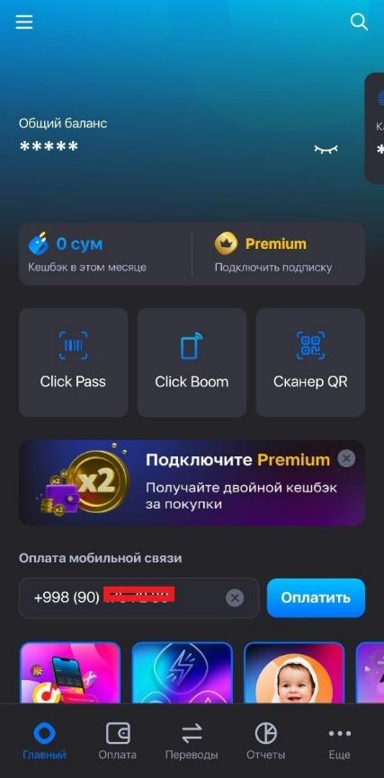 | 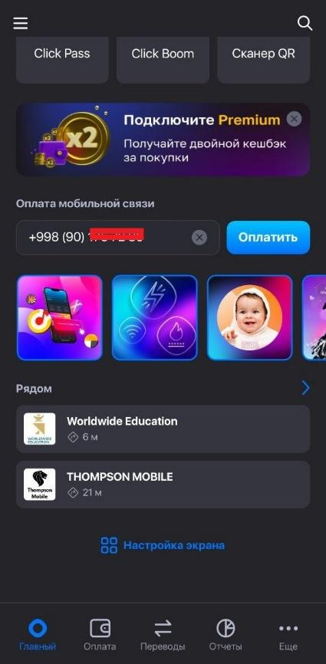
Рисунки 13-14 – Главный экран мобильного приложения Click Up

Настройки экрана (конструктор виджетов)
Используя возможности, предоставленные на данном экране, вы можете по своему усмотрению выбрать виджеты, которые будут отображаться на главном экране. (Рисунки 15-16).
На рисунке 15 показаны активные виджеты. Нажав на красную кнопку со значком «-» вы можете отключить виджет. Соответственно отключенный виджет перейдет в группу «Доступные» (Рисунок 16).
При нажатии на синюю кнопку со значком «+» вы можете включить виджет. Соответственно включенный виджет перейдет в группу «Активные» (Рисунок 15).
Для перемещения виджетов используйте функцию Drag`n`drop. Зажмите и удерживайте виджет перемещая его вниз или вверх.
В правом верхнем углу экрана есть кнопка «i» (Рисунок 16а). При нажатии на эту кнопку предоставляется справка по настройке виджетов.
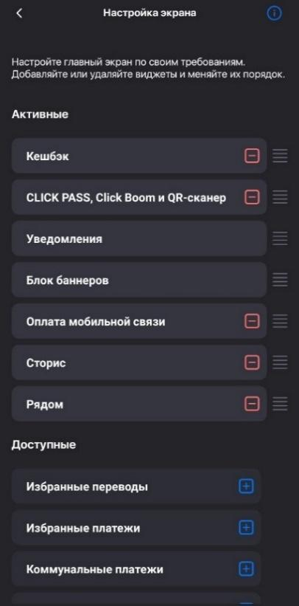 | 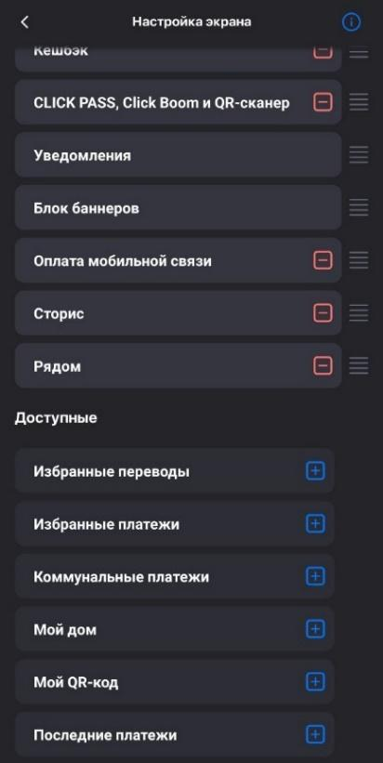 | 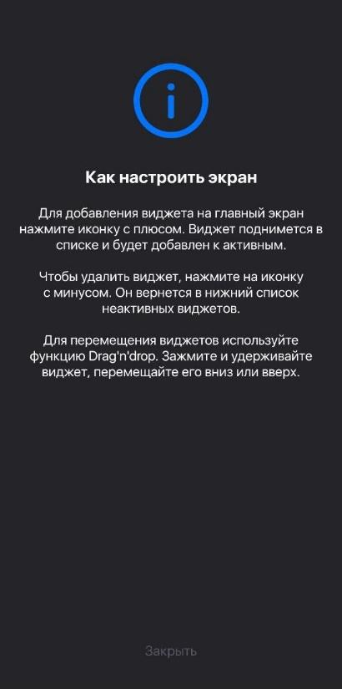
Рисунки 15, 16, 16а – Настройка главного экрана.

«Гамбургер-меню»
В верхнем левом углу главного экрана приложения имеется кнопка бургер-меню (Рисунок 17).

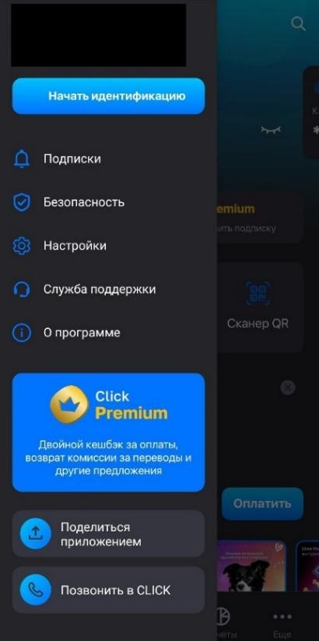 | 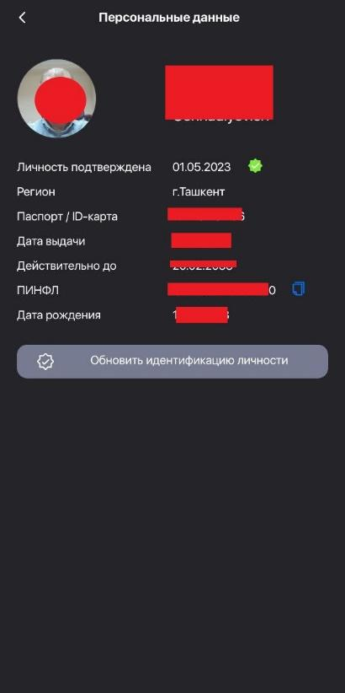 | 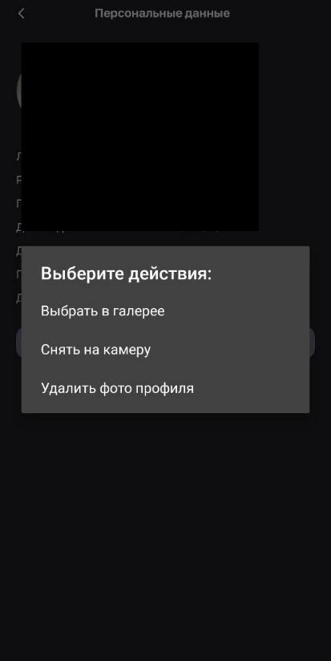
Рисунок 17 – Доступные Пользователю функции при нажатии на кнопку в «бургер – меню» | Рисунок 17а – Персональные данные | Рисунок 17б – Изменение фотографии

При нажатии на кнопку бургер-меню, на экране мобильного устройства появятся контекстные меню:
- Персональные данные (Рисунок 17а);
- Начать идентификацию (если не пройдена идентификация) (Рисунок 17);
- Подписки;
- Безопасность;
- Настройки;
- Служба поддержки;
- О программе;
- Подключить подписку Premium;
- Поделится приложением;
- Позвонить в Click.

«Начать идентификацию» или Персональные данные
Идентификация не является обязательной!
Идентификации позволяет вам расширить возможности по работе с вашим электронным кошельком, повысить безопасность данных и предоставить доступ к дополнительным функциям приложения. Подробнее о видах кошельков в разделе 4.3.2.
Если идентификация пройдена, то в разделе «Персональные данные», отобразится информация о данных пользователя. (Рисунок 17а). На этом экране вы можете «Обновить идентификацию личности» и изменить фотографию профиля (Рисунок 17б).

Для того, что бы начать идентификацию, необходимо нажать на пункт меню «Начать идентификацию». Если идентификация бесплатная, то промежуточного экрана не будет, откроется сразу окно ввода паспортных данных, если она платная, то нужно выбрать карту и нажать на «Начать».
На появившемся экране (Рисунок 18) вам необходимо нажать кнопку «Начать».

 | 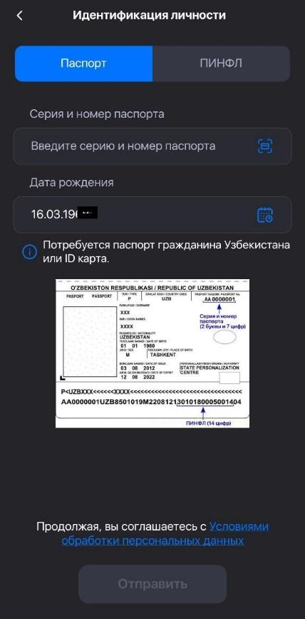 | 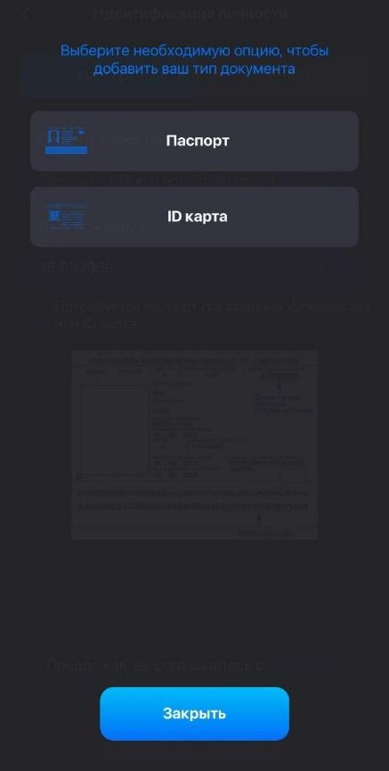
Рисунок 18,19,20 – Экран начала идентификации
Затем появится экран (Рисунок 19), с возможность выбора ввода серии и номера удостоверяющего документа или ПИНФЛ. Для идентификации вы можете выбрать паспорт или ID Карту. Нажав на кнопку справа в строке «Введите серию и номер паспорта» (Рисунок 20), вы можете выбрать тип документа, а также внести с помощью сканера, серию и номер удостоверяющего документа. Дополнительно вводится дата рождения. После чего необходимо нажать кнопку «Отправить».
Далее появится экран, на который будет выводиться изображение с камеры смартфона. Вам необходимо выполнить действия, указанные на экране.

При успешном выполнении всех действий, у вас появится экран об успешной идентификации личности. (Рисунок 21).

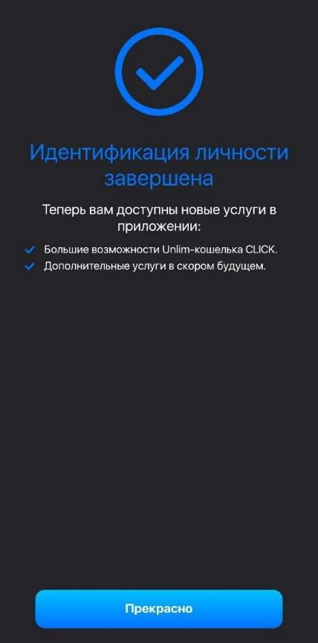
Рисунок 21 – Завершение идентификации

«Подписки»
Меню «Подписки» - включает в себя (Рисунок 22):
- Подписка Click Premium. Бесплатные переводы, двойной кешбэк и другие возможности. Стоимость 50 000 Сум в месяц;
- Яндекс Плюс - это выгода и развлечения в одной подписке: доступ к трекам и подкастам на Яндекс Музыке, электронным и аудиокнигам на Букмейте, фильмам и сериалам на Кинопоиске, а также скидка 10% на поездки через Яндекс Go. Стоимость подписки 9 999 Сум в месяц. Пробный месяц бесплатно;
- Историю по картам (Покажем все операции по картам, в том числе оплату через терминал). Стоимость подписки 1000 Сум в месяц за каждую подключённую карту;
- Штрафы ГУБДД (позволяет уведомить о штрафе при нарушении ПДД путем отправки смс). Стоимость подписки 2000 Сум в месяц за один автомобильный номер;
- Регулярные платежи (Напоминание в конце месяца об оплате ежемесячных платежей). Бесплатно.

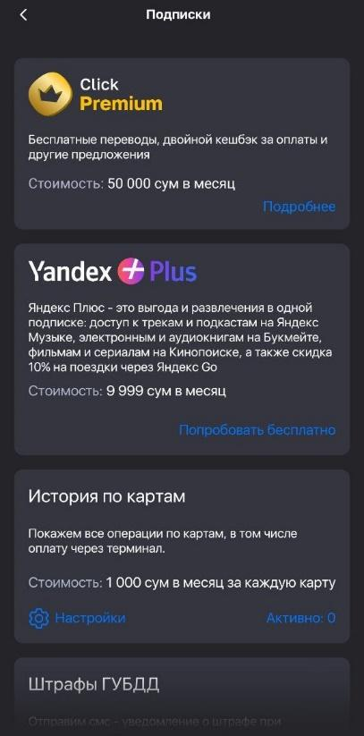
Рисунок 22 – Услуги «Подписки» (Часть подписок в данном меню являются платными)

«Безопасность»
«Безопасность» - позволяет включить или выключить функцию «Обнаружение Click Boom», сменить Click Pin, управление доверенными устройствами, включить/отключить использование сканера отпечатка пальцев, блокировать приложение при сворачивании, и кнопка выйти из приложения (Рисунки 23-26).

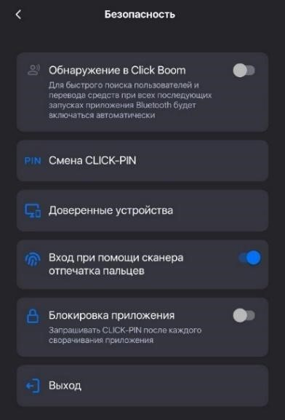 | 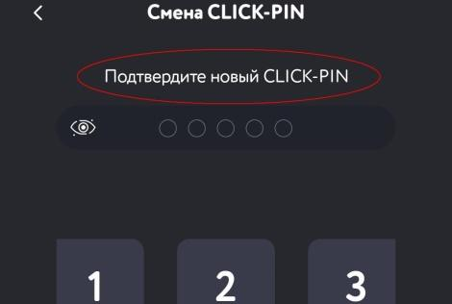  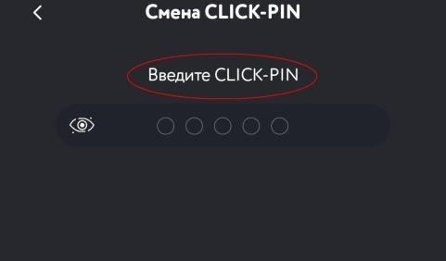 | 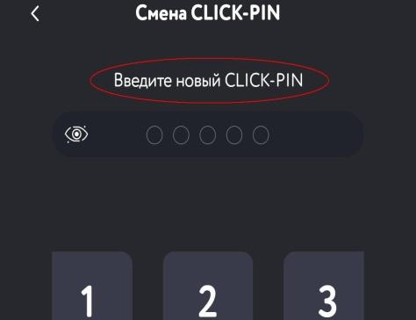
Рисунки 23-26 - Меню «Безопасность» и последовательность действий при смене Click Pin
Обращаем ваше внимание на следующее, если на телефоне включена функция идентификации по лицу и/или c помощью сканера отпечатка пальца, то приложение автоматически будет использовать эту функцию.
В подразделе «Обнаружение Click Boom» вы можете включить или отключить возможность обнаружения вашего устройства другими устройствами с функцией Click Boom.

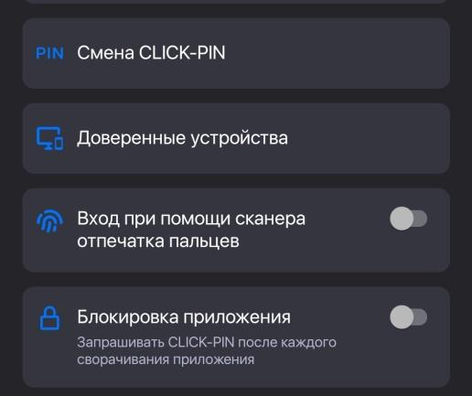 | 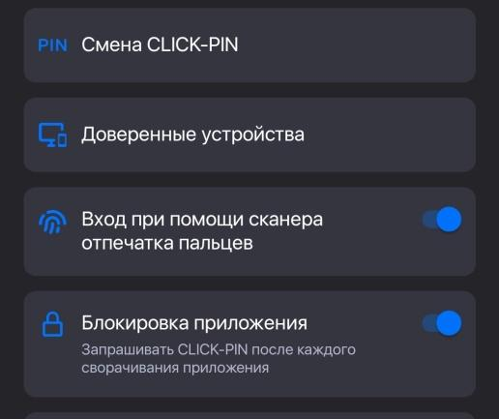
Рисунки 27- Включение/Отключение сканера отпечатка пальцев и
блокировки приложения
В подразделе «Доверенные устройства» первым из списка указано текущее устройство (мобильное устройство), с которого в данный момент Пользователем осуществлен вход в Приложение. Ниже отображён список устройств, вход в Приложение с которых был осуществлен ранее. Любой сеанс кроме текущего, пользователь имеет возможность завершить (Рисунки 28-30). Детально работа с Доверенными устройствами описана в Разделе 10 данной инструкции.

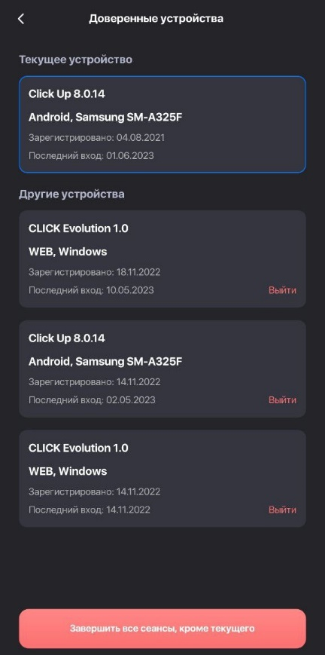 | 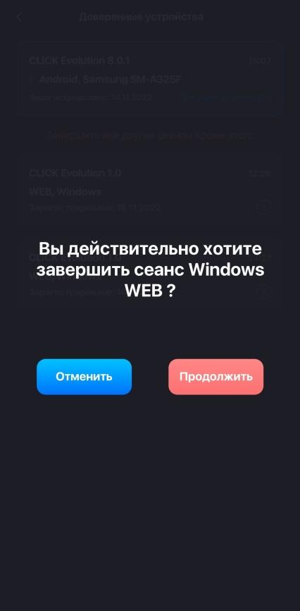
Рисунки 28-30 - Подраздел «Доверенные устройства и завершение сеанса»

При помощи кнопки «Выход» - Пользователь может выполнить выход из аккаунта (Рисунок 31). –
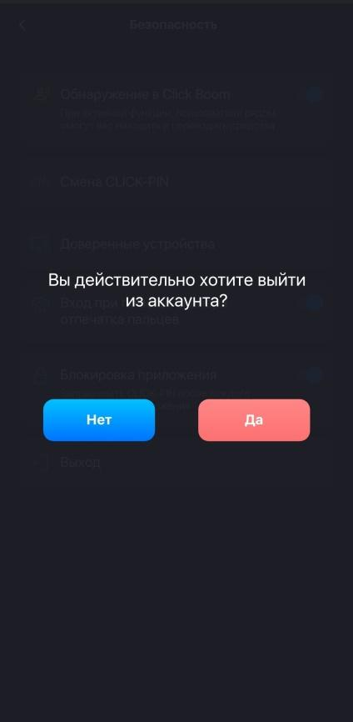
Рисунок 31 - Выход из аккаунта

«Настройки»
Раздел «Настройки» (Рисунок 32) включает в себя следующие подразделы:
- Персональные данные;
- Смена языка;
- Настройка темы;
- Действия при тряске.

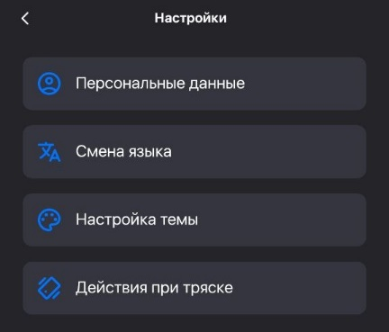
Рисунок 32 – Настройки
«Персональные данные» - меню, где Пользователю доступно выбрать и установить дату рождения, регион, ввести свои Имя, Фамилию и Отчество, это возможно сделать, если пользователь не идентифицирован. Для идентифицированных Пользователей, персональные данные берутся из Государственных информационных систем. Также можно добавить или изменить свое фото профиля (Рисунки 33-35).

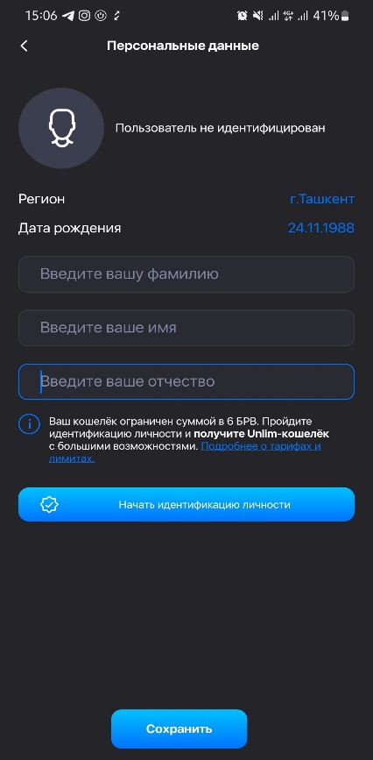
Рисунки 33- Персональные данные не идентифицированного пользователя | Рисунки 34 – Персональные данные идентифицированного пользователя | Рисунки 35 - Изменение фотографии профиля

Функция «Смена языка» - позволяет изменить язык интерфейса (Рисунок 36).

Рисунки 36 - Смена языка
«Настройка темы» - меню выбора одной из предложенных тем, для изменения цветовой гаммы приложения (Рисунок 37). При подключении Premium подписки, доступна золотая тема.

«Действия при тряске» - меню выбора определенных разделов приложения, для быстрого доступа (Рисунок 38).

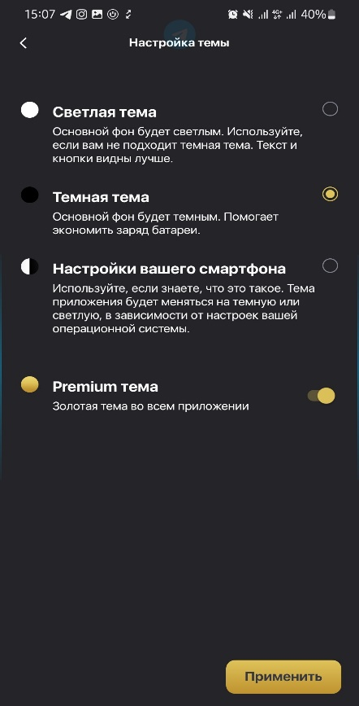 | 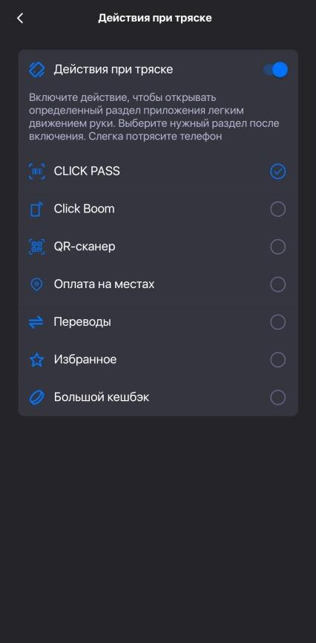
Рисунок 37 – Применение функции «Настройка темы» Золотая тема | Рисунок 38 – Применение функции «Действия при тряске»

«Служба поддержки»
Функция «Служба поддержки» - позволяет получить помощь, связанную с работой приложения или другими услугами. Служба поддержки состоит из нескольких разделов.

При нажатии на кнопку «Сообщение для службы поддержки», вы можете отправить сообщение или предложение. При отправке сообщения необходимо выбрать тему сообщения (Рисунки 39).

При нажатии на кнопку «Ответы на вопросы», вам будет представлен экран с часто задаваемыми вопросами (Рисунок 39а). Информация предоставляется с сайта click.uz.

При нажатии на кнопку «Инструкция пользователя», вам будет предложено скачать инструкцию по работе с приложением Click Up (Рисунок 39б).

При нажатии на кнопку «Ваши предложения», вам будет представлен экран, на котором вы можете оставить свое сообщение для компании Click (Рисунок 39в). Информация предоставляется с сайта click.uz.userecho.com.

При нажатии на кнопку «Чат службы поддержки», вам будет предложено перейти в чат поддержки в приложении Телеграмм (Рисунок 39г).

При нажатии на кнопку «Звонок в контакт-центр», вам будет представлен экран с возможностью совершить звонок в контакт-центр (Рисунок 39д).
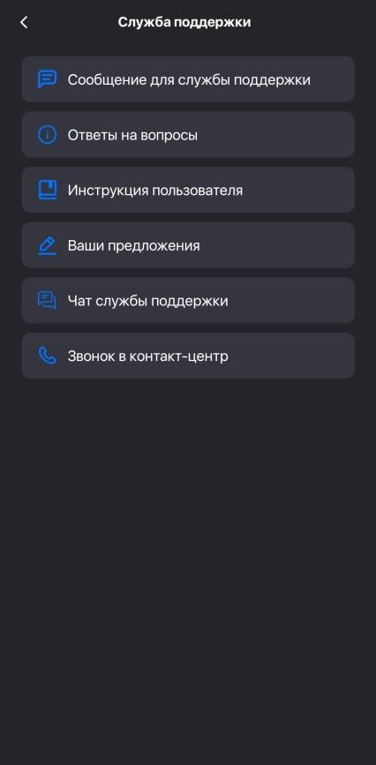 | 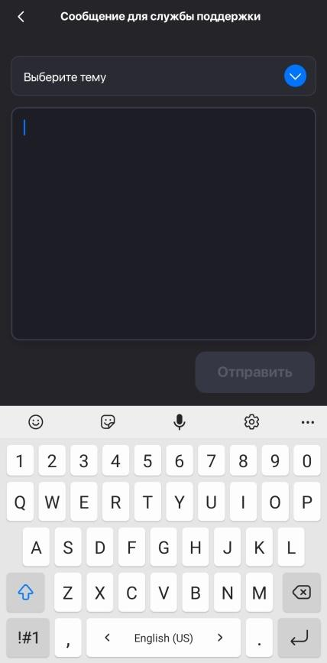 | 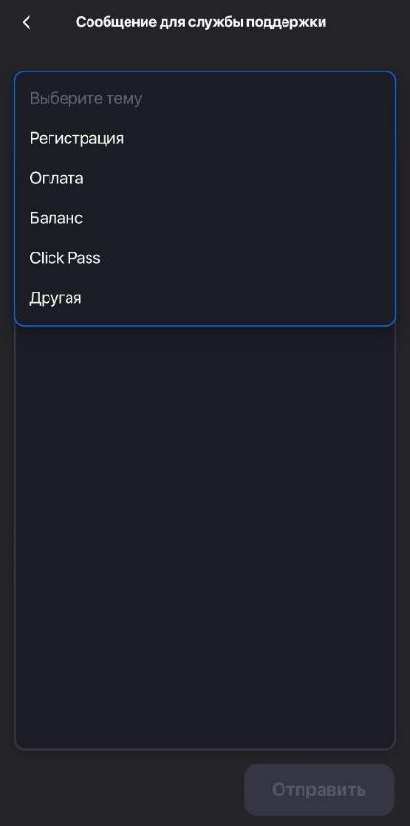
Рисунки 39 - Обращение в Службу поддержки
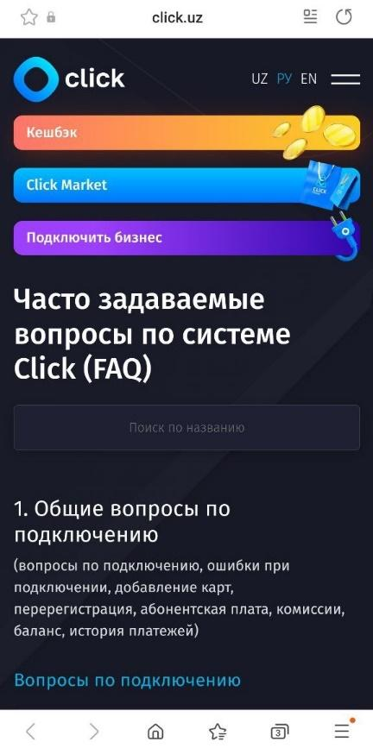 | 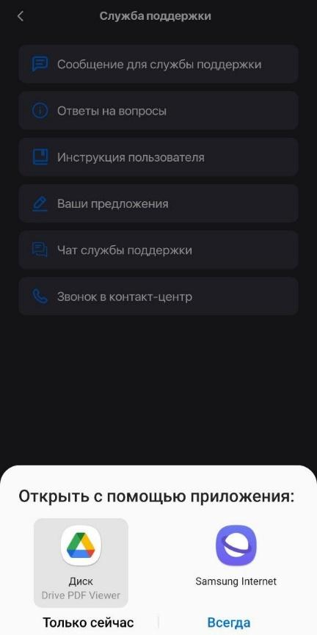 | 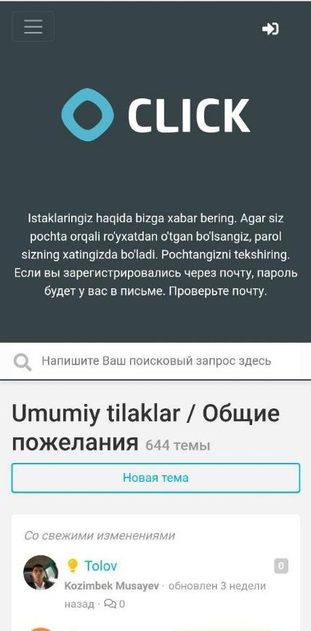
Рисунки 39а –Часто задаваемы вопросы | Рисунки 39б – Инструкция пользователя | Рисунки 39в – Ваши предложения
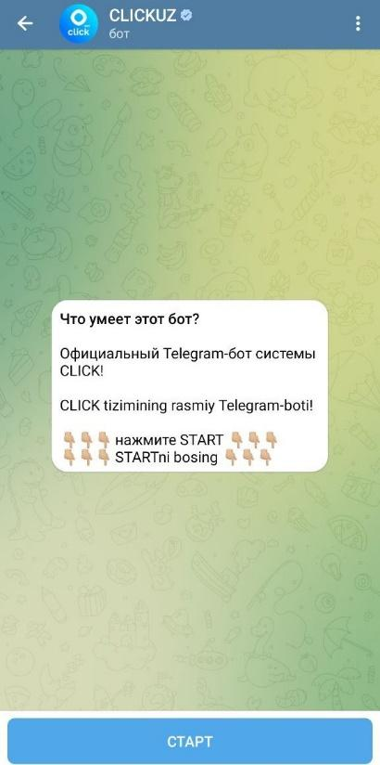 | 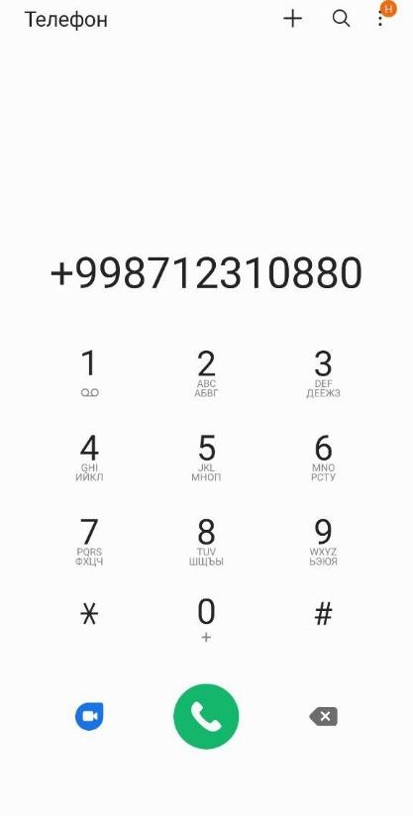
Рисунки 39г –Чат службы поддержки | Рисунки 39д –Звонок в контакт-центр

«О программе»
При нажатии на кнопку «О программе» - отображается версия приложения и дата публикации, предлагается ознакомиться с Пользовательским соглашением и оценить Приложение в Google Play (Рисунки 40 - 42):

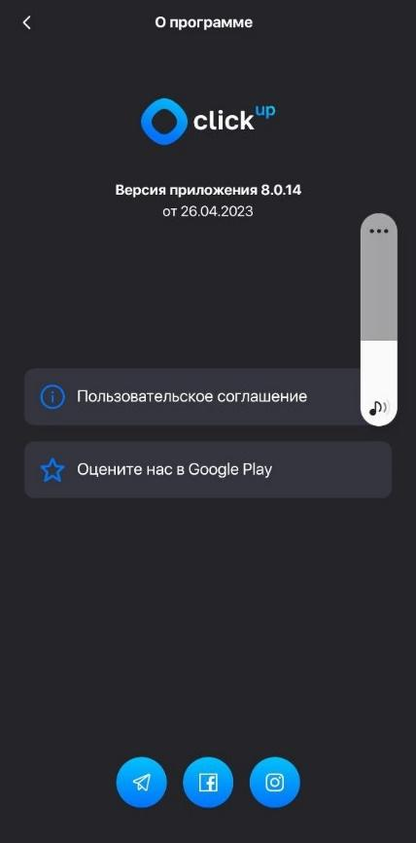 | 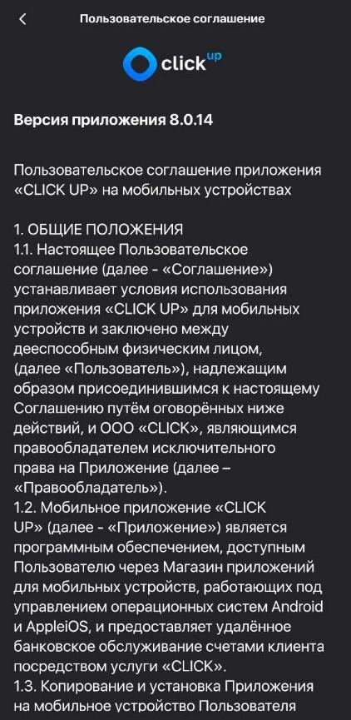 | 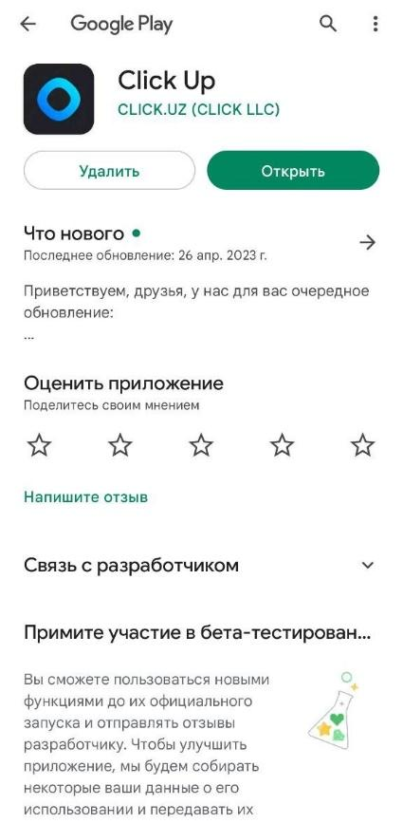
Рисунки 40 - 42 - Информация о программе (Пользовательское соглашение и оценка Приложения в Google Play)
На экране, Рисунок 40, в нижней части, есть иконки при нажатии на которые вы попадете на официальные страницы Click в социальных сетях (Рисунок 42а).

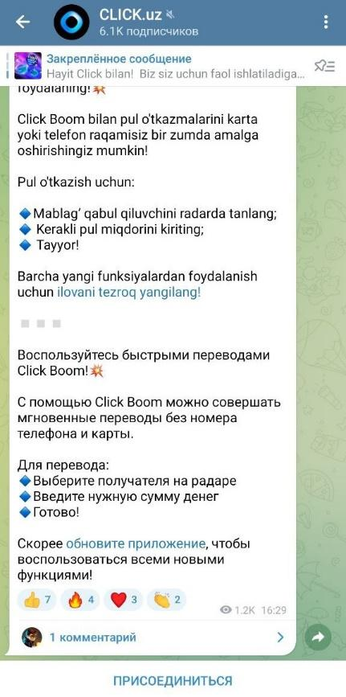 | 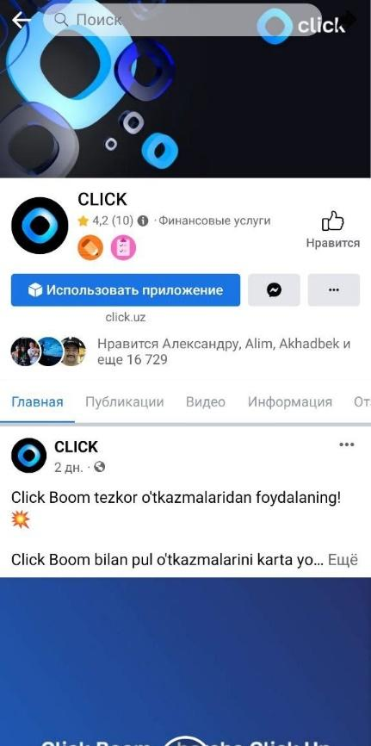 | 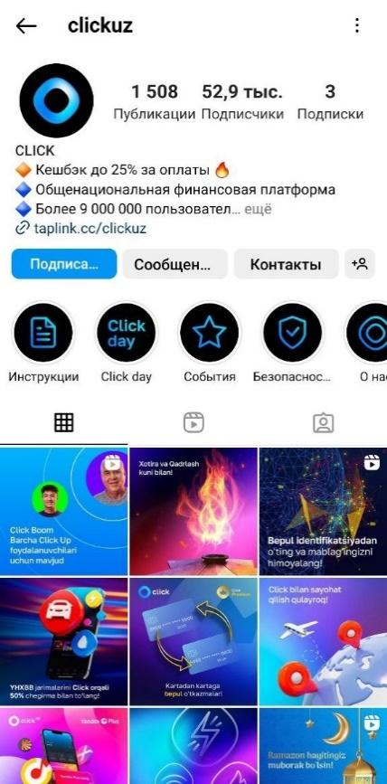
Рисунки 42а – Click в социальных сетях

Мои карты и кошелек
Блок с пролистываемыми картами и кошельком Пользователя на главной странице является информационным, показывает все добавленные карты и Click-кошелек Пользователя с текущим балансом денежных средств по каждой из них. На картах отображается: наименование банка и его логотип, название карты, маскированный номер карты, а также тип карты, HUMO или UzCard.
При нажатии на кнопку «Добавить карты/кошелек» - Пользователю доступно осуществить добавление новых карт или открытие кошелька (Подробнее в разделе 5).
Пользователь имеет возможность просмотреть все добавленные карты и кошелёк пролистыванием на главном экране, либо просмотреть список карт в разделе «Мои карты» (Рисунок 43), для чего необходимо кликнуть на любую из отображаемых карт или кошелек.

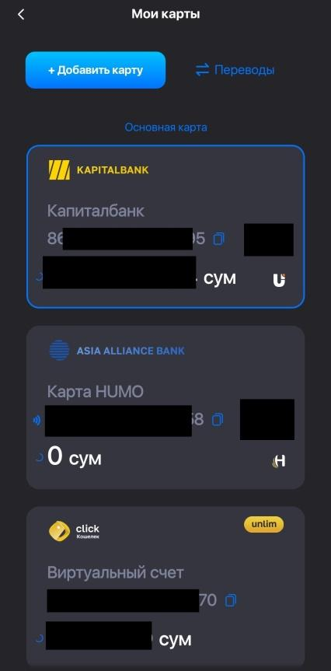
Рисунок 43 – Раздел «Мои карты», отображающий добавленные карты и кошелёк, а также карту, выбранную как основная
Пользователю доступны следующие функции для управления картами и кошельком (Рисунки 44-45).

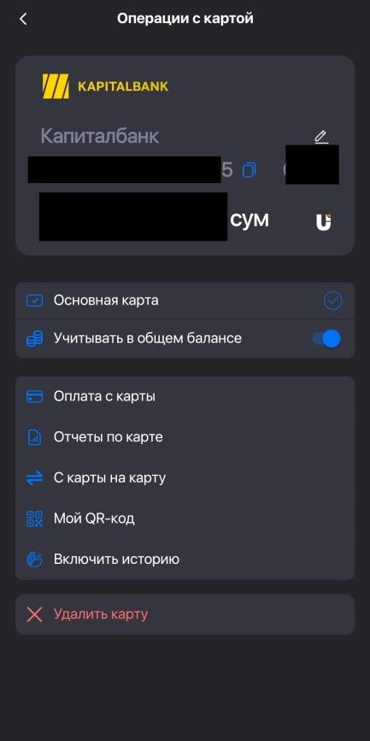 | Изменить название карты;  Скопировать номер карты (Кнопка справа от номера карты);  Сделать основной;  Учитывать в общем балансе;  Оплата с карты;  Отчет по карте;  С карты на карту;  Мой QR-код;  Включить историю;  Удалить карту
Рисунок 44 – Операции с картой
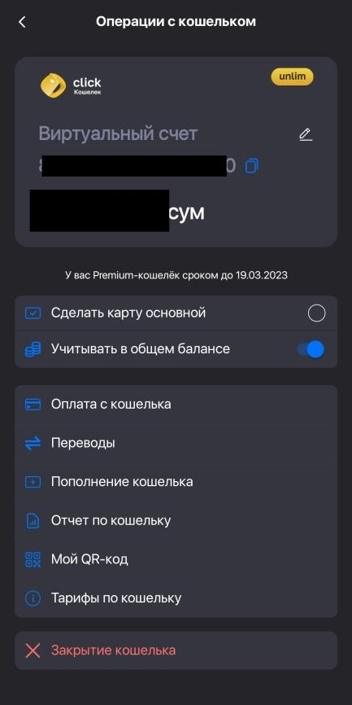 | Отображает тип кошелька (в правом верхнем углу);  Изменить название кошелька;  Скопировать номер карты  (Кнопка справа от номера карты);  Сделать основной картой;  Учитывать в общем балансе;  Оплата с кошелька;  Переводы;  Пополнение кошелька;  Отчет по кошельку;  Мой QR-код;  Тарифы по кошельку;  Закрытие кошелька
Рисунок 45 – Операции с кошельком
Изменение наименования карты или кошелька Пользователем осуществляется при помощи кнопки , которая размещается возле названия карты или кошелька.

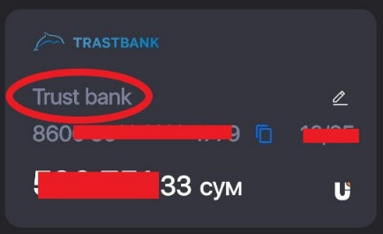 | 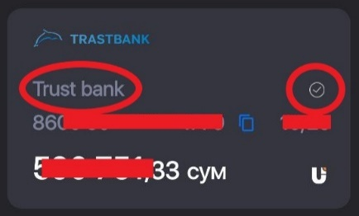 | 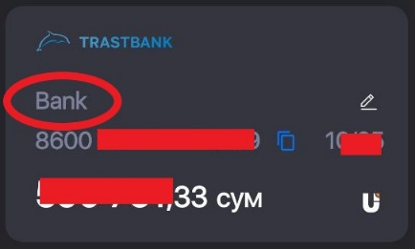
Рисунки 46-48 – Изменение наименования карты/кошелька
Функция «Сделать основной картой» - Для выбора карты или кошелька в качестве основной платежной карты, Пользователю необходимо выбрать карту или кошелек на экране «Мои карты». Далее на экране «Операции с картой» выбрать опцию «Сделать карту основной», после чего выбранная карта будет отображаться первой в списке для совершения платёжных операции (Рисунок 49).

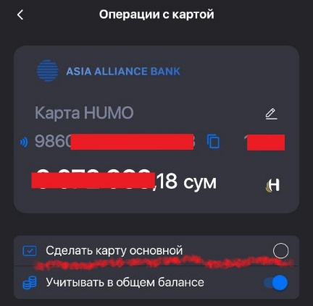 | 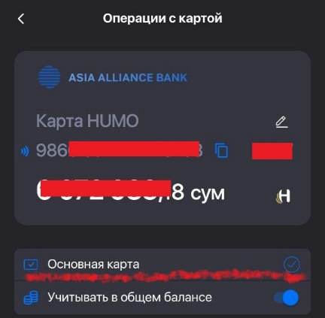 | 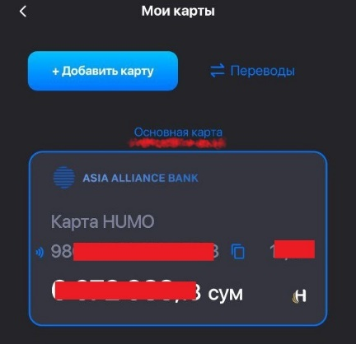
Рисунки 49- Функция «Сделать основной картой»
Отчет по карте/кошельку:
При выборе данной опции Пользователю становится доступной информация о всех транзакциях, которые проводились с использование выбранной карты или кошелька (Рисунки 50, 51). Детальное описание в разделе 7.
Отчеты могут быть представлены в двух видах: 1- Отчет о платежах с указанной карты через систему Click (Отчеты по Click); 2- Все платежи, проведенные с указанной карты (Мониторинг). Детальное описание в разделе 7.
Для получения отчетов по картам, необходимо включить сервис «История по карте». (Рисунок 51а). (Это один из возможных способов включения сервиса «История по карте»).
Сервис «История по карте» подключается для каждой карты отдельно. Стоимость сервиса 1000 Сум в месяц.

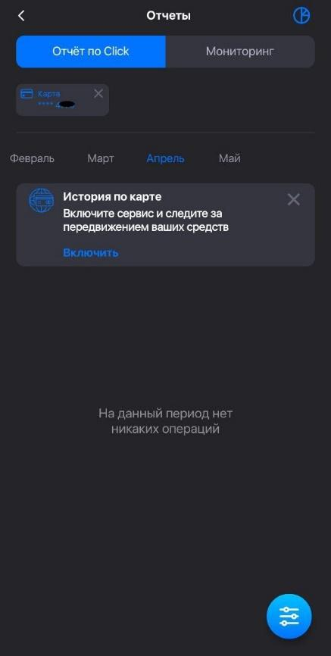 | 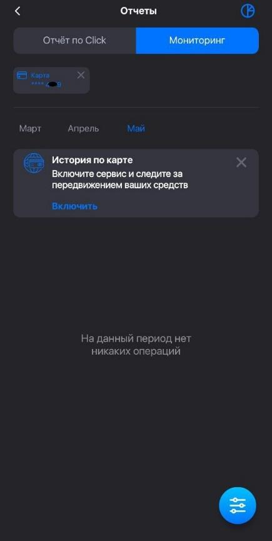 | 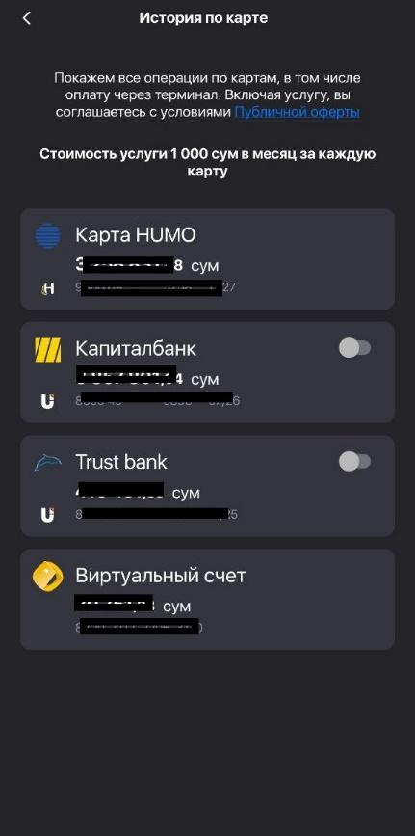
Рисунки 50, 51, 51а – Отчет по выбранной карте/кошельку
В отчете все успешные транзакции отображаются с синей галочкой, а не успешные с красным крестиком. Пользователь имеет возможность ознакомиться с деталями каждой транзакции путём клика на необходимую транзакцию (Рисунки 52, 53). При этом, после совершения оплаты по определённым поставщикам, пользователю доступна дополнительная возможность скачать квитанцию об оплате (Рисунки 54-56). После совершения успешной оплаты пользователю предоставляется фискальный чек.
В отчетах о платежах пользователь имеет возможность увидеть, какой был начислен кешбэк за совершенную транзакцию, а также комиссию за текущую операцию.

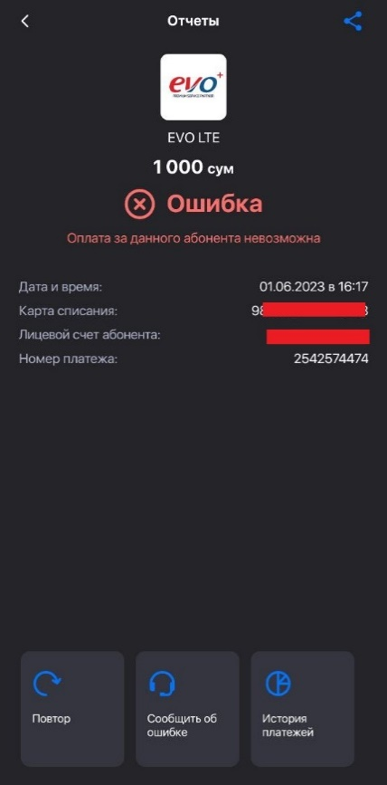 | 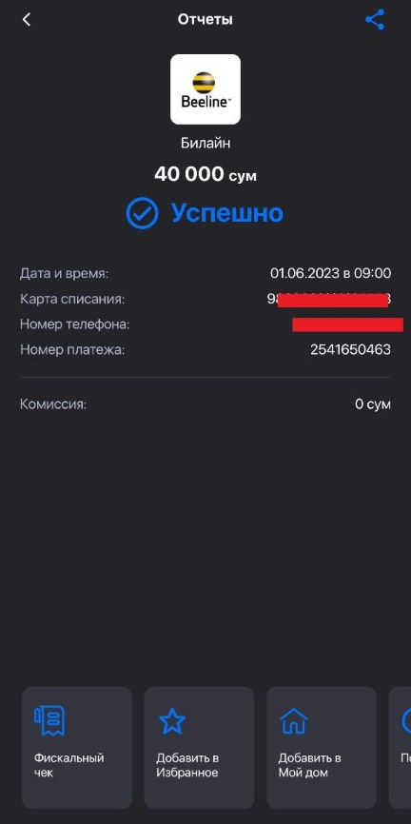
Рисунки 52 - 53 – Детали неудачной и успешной транзакций

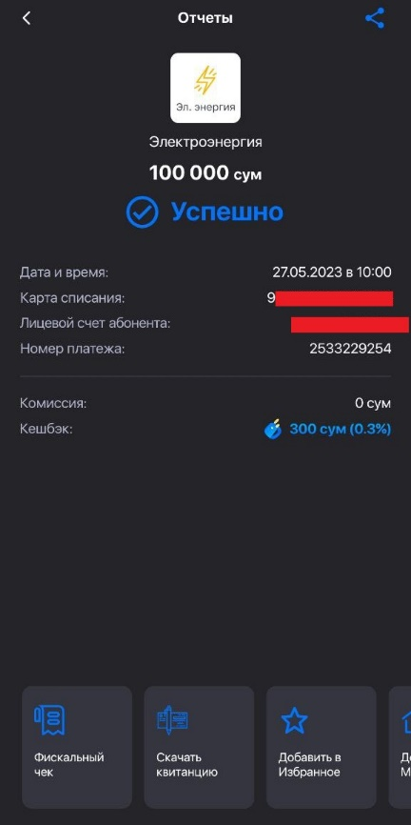 | 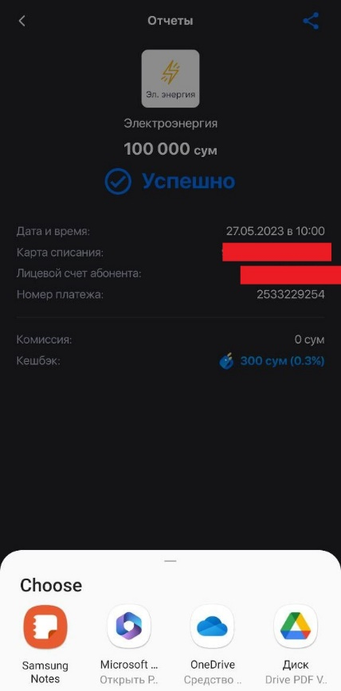 | 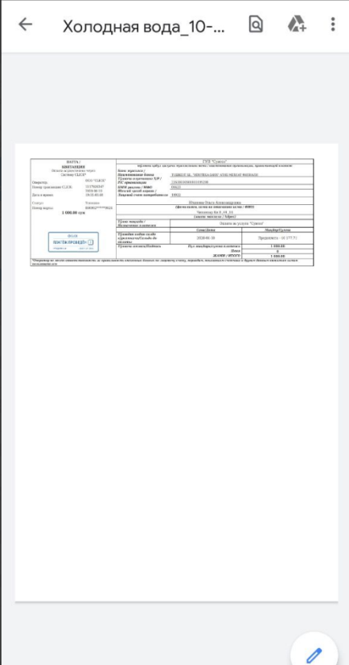
Рисунки 54 - 56 – Скачивание квитанции, отображение начисленного кешбэка и комиссии

Включение/отключение истории
Пользователю в данном разделе доступно включение/отключение истории платежей. Для этого ему необходимо подтвердить свое действие (Рисунки 57, 58).
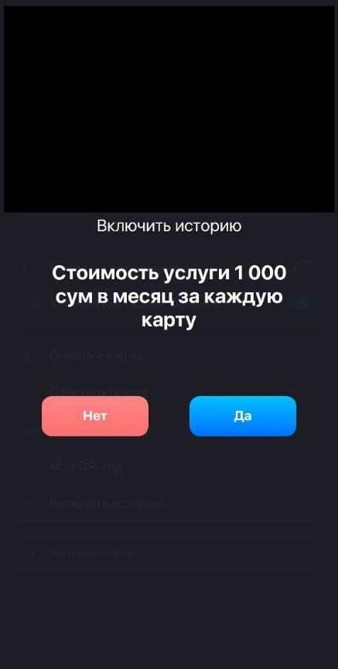 | 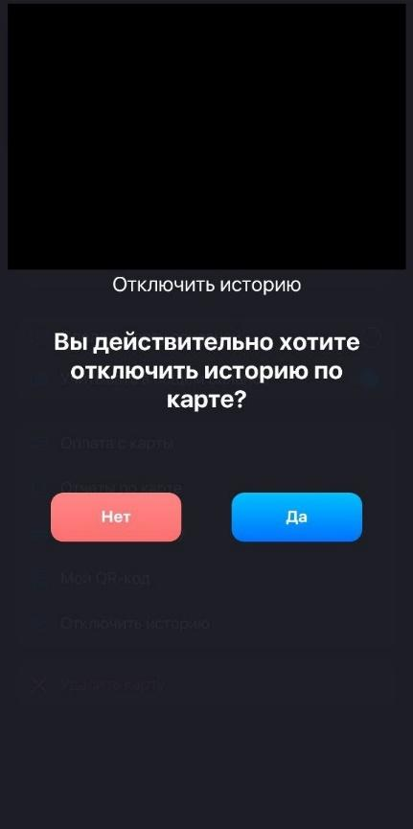
Рисунки 57, 58 – Включение/отключение истории платежей
Удаление карты
Для удаления карты Пользователю необходимо подтвердить свое намерение (Рисунок 59).

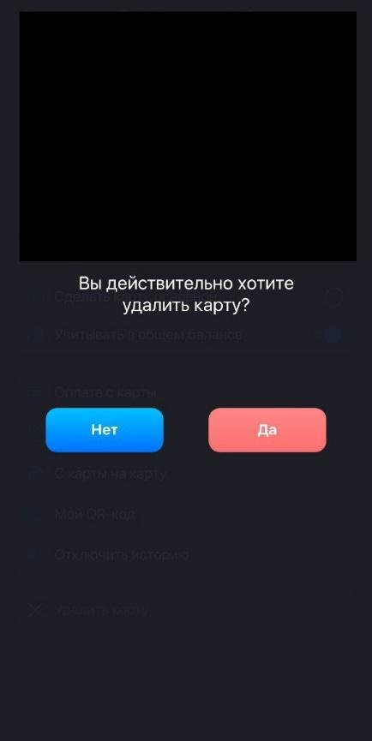
Рисунок 59 – Подтверждение удаления карты

Тарифы по кошельку
В данном подразделе Пользователь может ознакомиться с текущими тарифами для Click-кошелька (Рисунок 60). Существует два типа кошелька Light и Unlim.
Для каждого типа Click-кошелька имеются свои ограничения. Более подробная информация по кошелькам в Разделе 5.2.

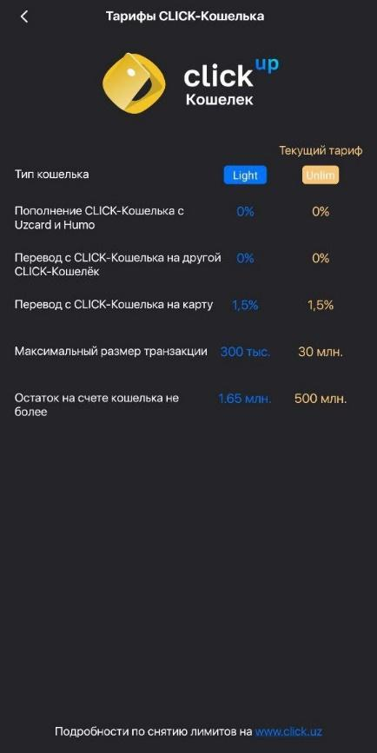
Рисунок 60 – Тарифы для Click-кошелька
Закрыть кошелек:
В случае если Пользователь решит закрыть кошелек, остаток денежных средств он может потратить на оплату представленных в приложении сервисов, пожертвовать остаток в разделе «Благотворительность», перевести на карту (Рисунок 61-63б). Подробная информация на сайте www.click.uz

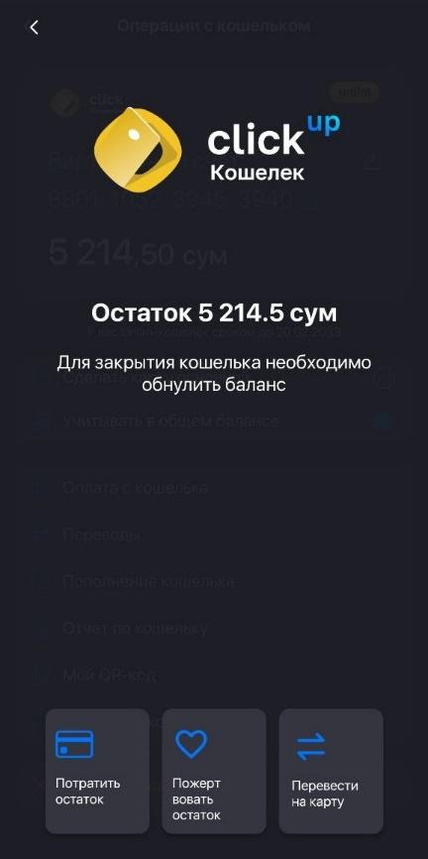 | 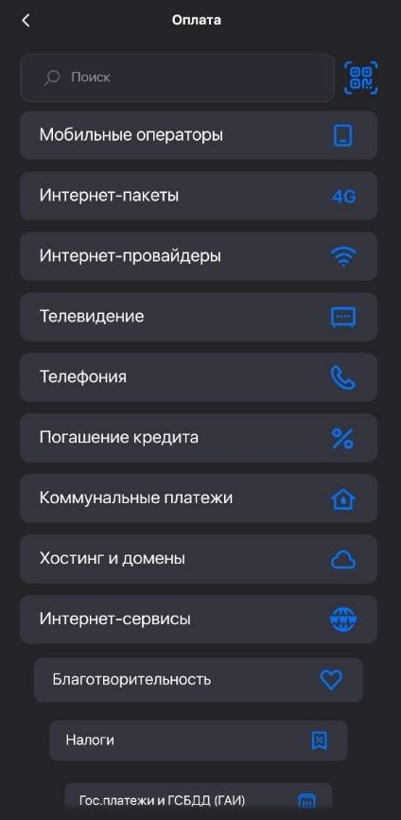 | 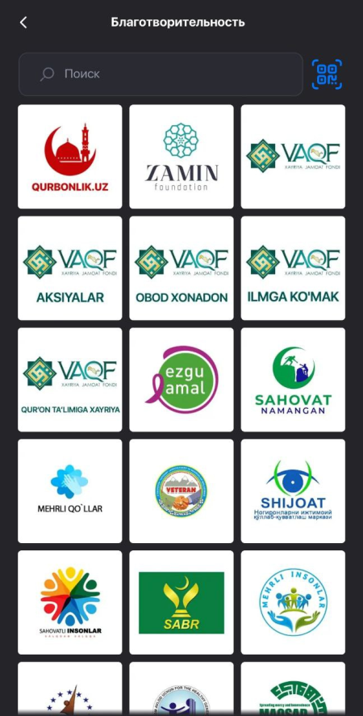
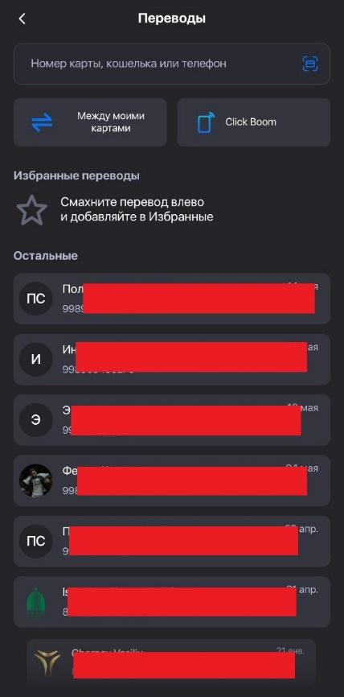 |  | 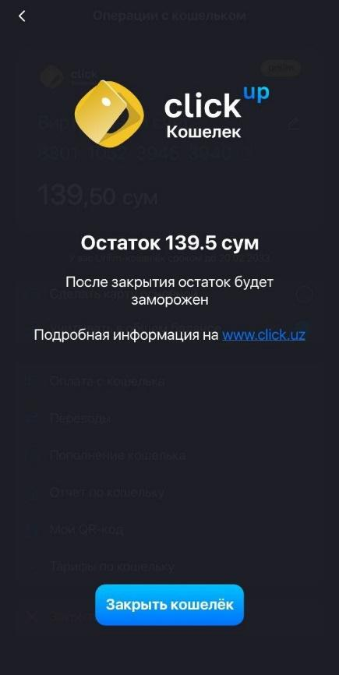
Рисунки 61-63б – Закрытие Click-кошелька

Добавление банковской карты
После успешной авторизации Пользователь попадает на главный экран мобильного приложения Click Up, в верхней части которого ему предлагается добавить карту (Рисунки 64-65).

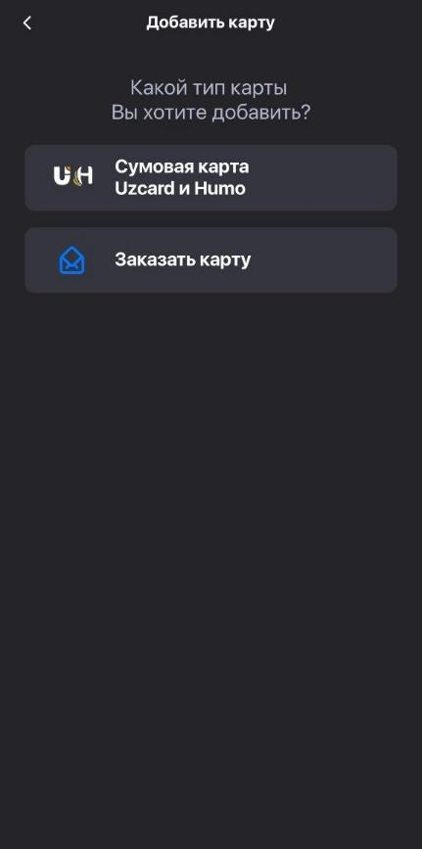 | 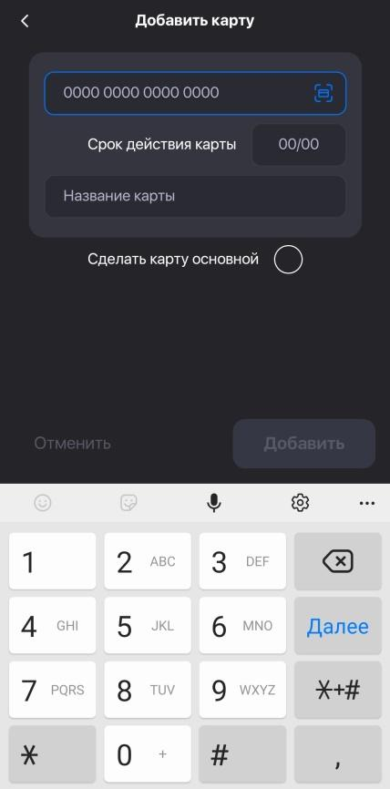
Рисунки 64-65 – Последовательность действий при добавлении банковской карты

Приложением предусмотрено несколько способов добавления банковской карты (Рисунки 66, 67):
- вручную;
- при помощи имеющейся фотографии карты на мобильном устройстве Пользователя;
- при помощи сканирования карты, используя камеру мобильного устройства Пользователя;
- при помощи NFC – технологии беспроводной передачи данных, если таковая предусмотрена в мобильном устройстве Пользователя.
Одну из добавленных карт в приложении можно сделать Основной, выбрав опцию «Основная карта для оплат». Данная карта будет появляться по умолчанию, при оплате услуг Пользователем.
Важно! Для успешного добавления карты, необходимо чтобы подключённая услуга SMS-информирования на номер телефона, совпадала с номером аккаунта Click Up.
Добавление карты в мобильном приложении Click Up возможно при подключенной ранее услуге SMS-информирования через банкомат на мобильный номер телефона Пользователя.
При замене номера мобильного телефона, необходимо через банк или банкомат вначале отключить, а затем подключить заново услугу SMS-информирования на новый номер.
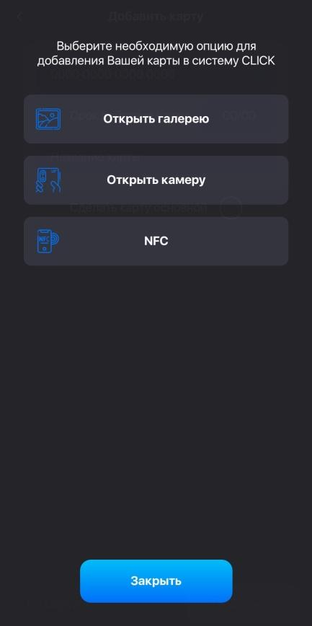
Рисунки 66, 67 – Способы добавления банковской карты

Добавление Click-кошелька
Click-кошелёк - это виртуальный счёт, не привязанный к пластиковой карте Пользователя и который можно открыть самостоятельно. С помощью кошелька можно оплачивать различные товары и услуги и переводить с него средства на другие кошельки и пластиковые карты.
Перед тем как создать Click-кошелёк, Сервис попросит Пользователя ознакомиться и принять Публичную оферту, после чего Пользователю будет предложено ввести дату рождения в формате дд.мм.гггг. И подтвердить свое согласие с Публичной офертой (Рисунок 69).
Важно! Необходимо указывать актуальную дату рождения, так как она будет необходима для восстановления кошелька при утере доступа к нему.
Если Пользователь не идентифицирован, создается кошелек со статусом Light, если Пользователь идентифицирован, создается кошелек со статусом Unlim. Если у пользователя ранее был открыт Click-кошелёк со статусом Light, то после прохождения идентификации в приложении Click Up, Click-кошелёк в автоматическом режиме изменит статус на Unlim.
После ввода даты рождения, Система поздравит Пользователя с успешным созданием кошелька и предложит пополнить счет кошелька (Рисунок 70).

В системе Click используется два типа электронных кошельков:
- Light;
- Unlim.

Различия между типами кошелька в следующем:

Light Unlim
Пополнение Click-кошелька с Uzcard и HUMO 0% 0%
Перевод с Click-кошелька на другой Click-кошелёк 0% 0%
Перевод с Click-кошелька на карту 1,5% 1,5%
Максимальный размер транзакции 300 тыс. 30 млн.
Остаток на счете кошелька не более 1,65 млн. 500 млн.

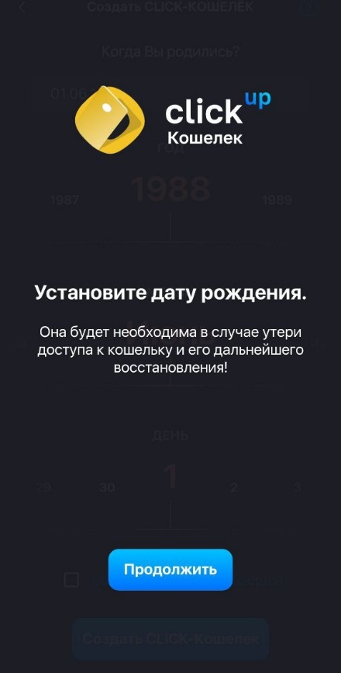 | 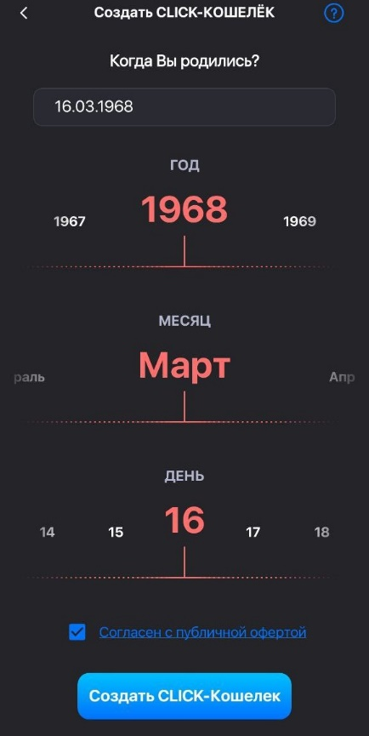 | 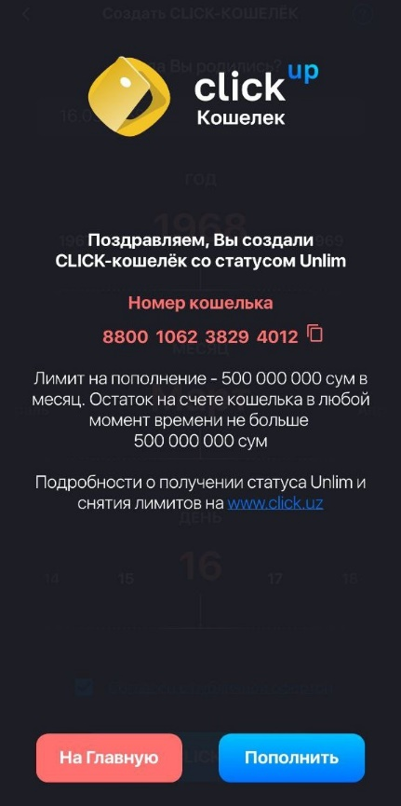
Рисунки 68-70 – Создание Click-кошелька

Пополнение Click-кошелька
Пополнение Click-кошелька возможно путём перевода средств с пластиковой карты (Рисунок 72) или другого кошелька.
Кешбэк за проведённые транзакции через систему Click, зачисляется только на Click-кошелёк.
Держатели Click-кошелька могут оплачивать любые товары и услуги, которые доступны для подобных оплат. Если поставщик принимает оплату только с пластиковых карт, Пользователю будет выводиться соответствующее уведомление.
Если Пользователь по какой-либо причине решил закрыть Click-кошелёк, то ему необходимо нажать на кнопку «Закрыть кошелёк», после чего Система предложит потратить остаток кошелька (при наличии такового) на оплату или перевести на карту. Кошелек можно закрыть, если на нем осталось менее 1000 Сум.

Пополнение Click-кошелька с помощью международных пластиковых карт VISA и MasterCard*
В настоящий момент данная функция не активна!!!!
Также Пользователю доступно пополнение Click-кошелька с помощью международных пластиковых карт VISA и MasterCard из любой точки мира через приложение Click Up и на странице сайта компании Click https://click.uz/uz/wallet.
Чтобы пополнить Click-кошелек с помощью международной карты , необходимо через мобильное приложение Click Up, перейти в разделе “Мои карты” и выбрать опцию “Пополнить кошелёк”.
Пополнить Click-кошелёк через сайт https://click.uz/uz/wallet можно из любой точки мира, без прохождения регистрации в системе Click.
Кошелёк будет пополнен в национальной валюте. Комиссия составляет 3,7% от суммы перевода.

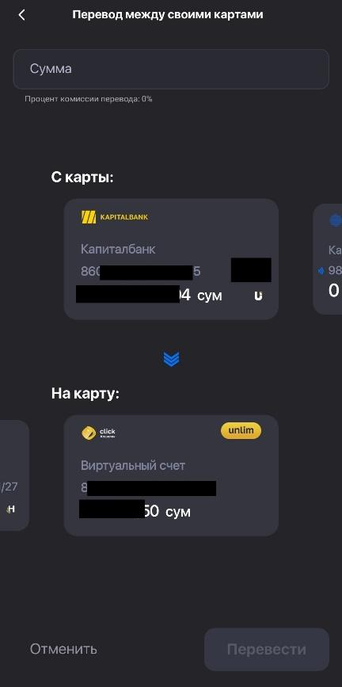 | 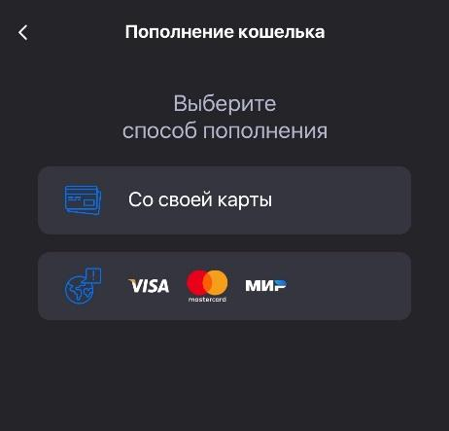
Рисунок 72 –Пополнение Click-кошелька | Рисунок 73 – Пополнение Click-кошелька с помощью международных карт
Ограничения по кошелькам: смотреть раздел 5.2.

Заказать пластиковые карты
Для заказа дебетовой карты можно воспользоваться опцией «Заказать карту» (Рисунки 74).
При оформлении заказа, Пользователю на выбор будет предложено два типа дебетовых карт UZCARD или HUMO (Рисунки 75). При нажатии на знак «?», вам будет представлена информация о том, что такое дебетовая карта (Рисунки 76).
После выбора типа карты, необходимо указать Регион, Город и выбрать банк, в котором будет открыта пластиковая карта (Рисунки 77).

При выборе функции «Заказа карты HUMO» пользователю доступны для заказа карты Asia Alliance Bank.
При выборе «Заказа карты UZCARD» пользователю доступны для заказа карты Asia Alliance Bank.
Также пользователю доступны опции выбора дизайна карт. (Рисунок 78 и 78а)
При выборе «Заказа карты» пользователю необходимо будет ознакомиться с «Условиями заказа», заполнить необходимые реквизиты (персональные данные) (Рисунки 80), приложить фотографию паспорта с пропиской (имеется возможность осуществить фото документа, с помощью камеры устройства, выбрать в галерее, либо выбрать PDF-документ паспорта) и после этого заказ будет оформлен.

*Стоимость услуги и перечень банков может изменяться

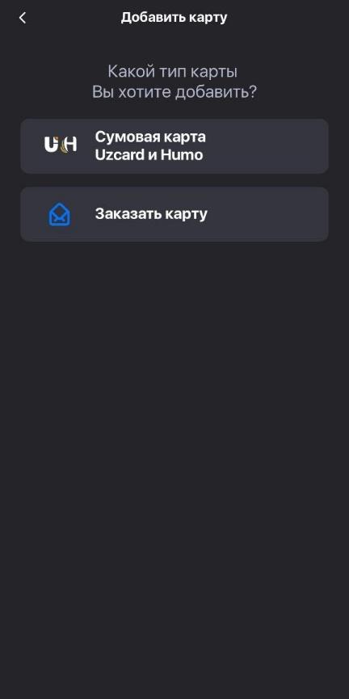 | 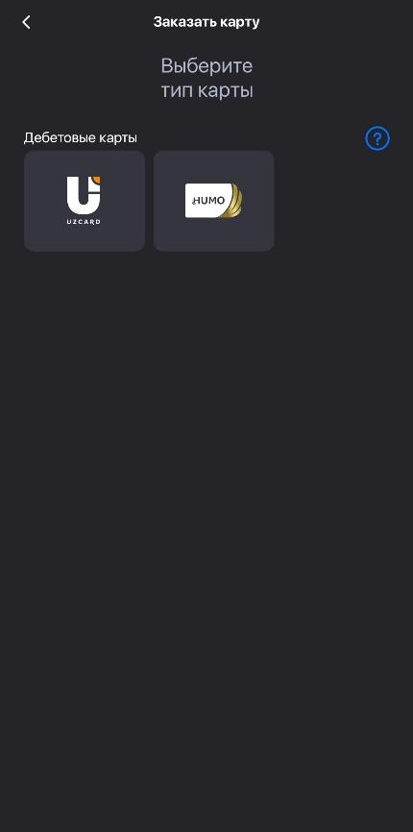 | 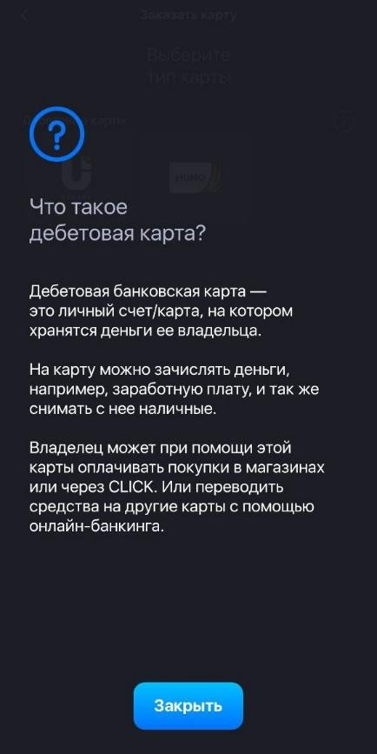
Рисунки 74 - 76 – Заказ карты
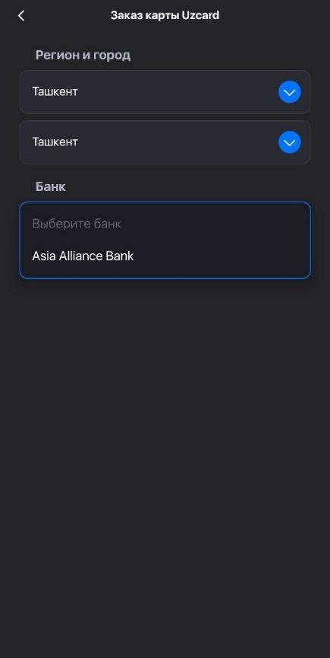 | 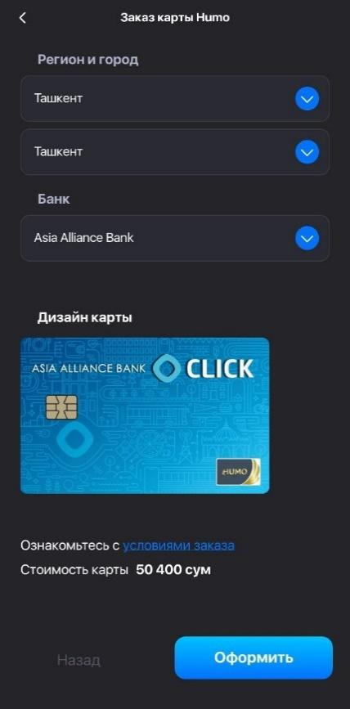 | 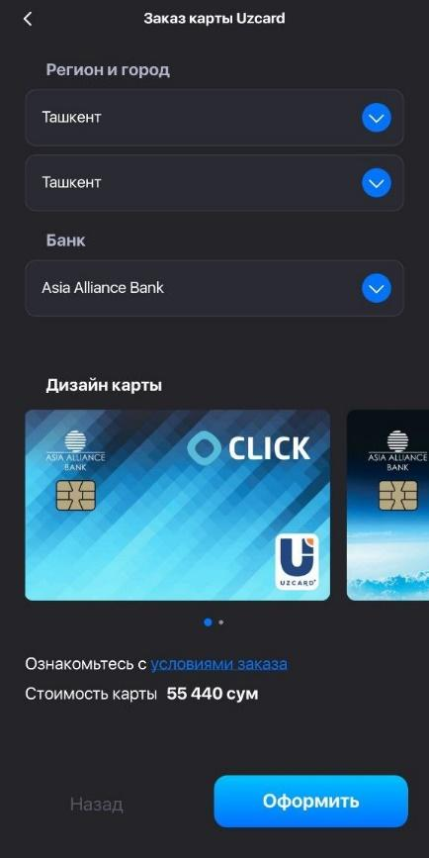
Рисунки 77-78а – Дизайн карт HUMO и UZCARD

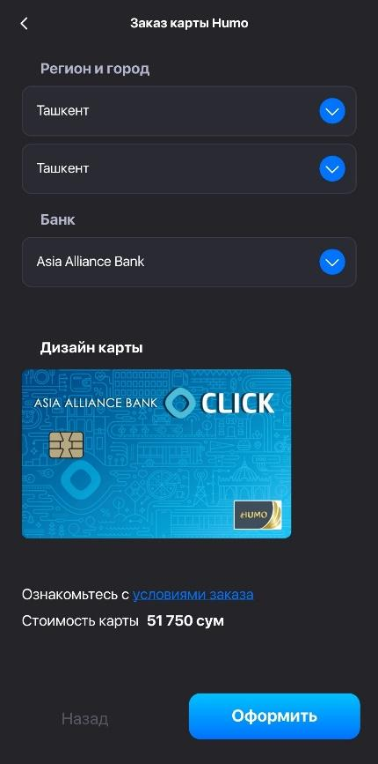 | 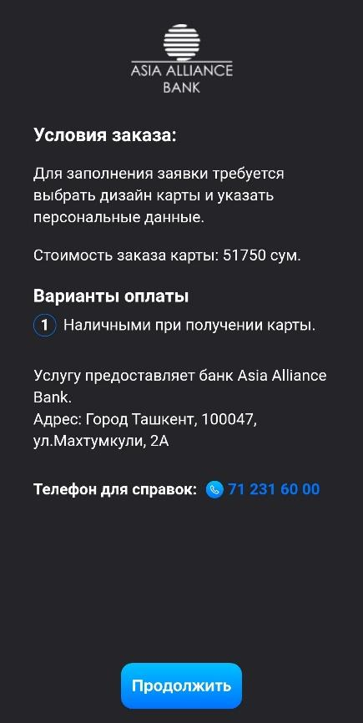 | 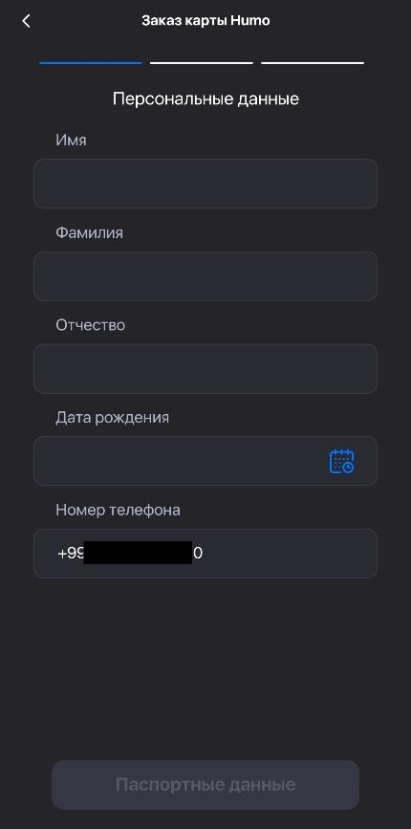
Рисунки 80-82 – Пример Заказа карты HUMO

Кнопка «Оплата»
При нажатии на «Оплата» открываются категории услуг (Рисунок 86), за которые Пользователь может произвести оплату.

Перечень услуг:
- Мобильные операторы; | - Налоги;
- Интернет-пакеты; | - Гос. Платежи и ГСБДД;
- Интернет-провайдеры; | - Образование;
- Телевидение; | - Здоровье;
- Телефония; | - Развлечение и отдых;
- Погашение кредита; | - Страхование;
- Коммунальные платежи; | - Такси;
- Хостинг и домены; | - Международные сервисы;
- Интернет-сервисы; | - Оплата по реквизитам;
- Благотворительность; | - Транспорт и парковка.

Пользователю необходимо выбрать необходимую категорию и поставщика (Рисунок 87), далее Пользователь может произвести оплату путем ввода соответствующей информации (номер телефона, лицевой счет и т.д.) и сумму, которую хочет оплатить (Рисунок 88).
Если Пользователь испытывает затруднения в выборе категории, он имеет возможность воспользоваться поиском (Рисунок 86-88), указав в строке поиска необходимое ключевое слово или название поставщика услуг (Название магазина, аптеки и т.д.). Справа от строки поиска есть кнопка сканера для сканирования QR кода.

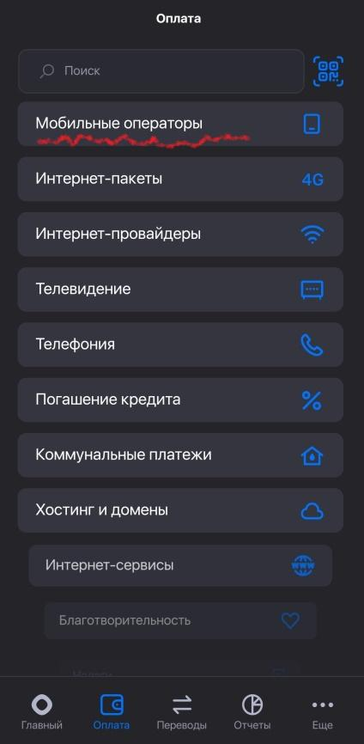 | 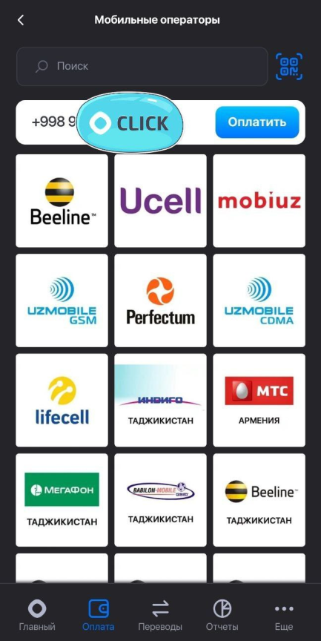 | 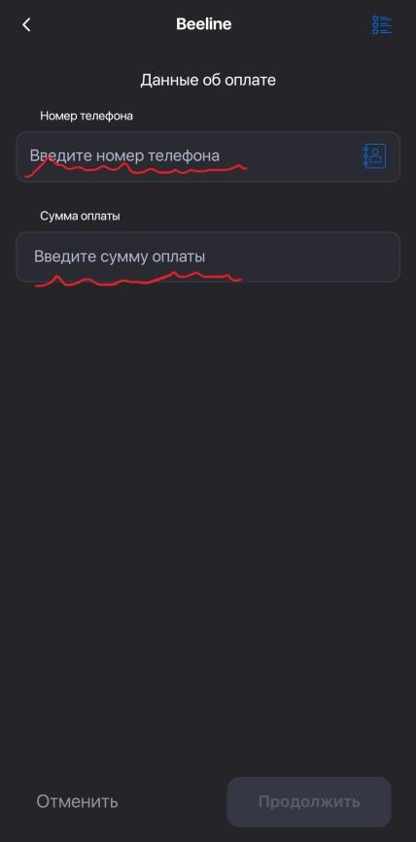
Рисунки 86-88 – Пример использования функции «Оплата».

Кнопка «Переводы»
Пользователь можете осуществлять переводы по номеру карты, по номеру телефона другого пользователя Click, переводить между своими картами, а также используя функцию Click Boom (Рисунок 89).
Используя функцию «Переводы», Пользователь может отправить денежные средства или запросить их у другого Пользователя (Рисунок 90б). При этом вы можете выбрать карту, на которую будет совершён перевод средств (Рисунок 90д).

Перевод но номеру карты
Для осуществления перевода по номеру карты, необходимо ввести номер карты.
Номер карты можно ввести вручную (Рисунок 89) или используя автоматизированные способы ввода: распознать из Галереи, распознать с Камеры или использовать NFC. (Рисунок 89а). После ввода номера карты, у вас появится соответствующий экран с информацией о получателе перевода. Для продолжения осуществления перевода средств Пользователю необходимо нажать на кнопку «Продолжить» (Рисунок 90).

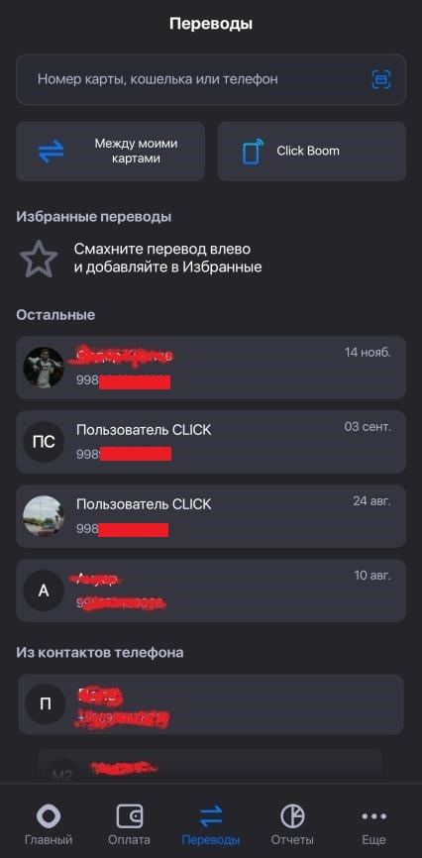 | 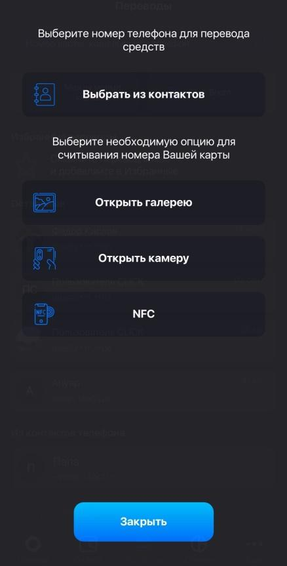
Рисунки 89 | Рисунки 89а | Рисунки 90
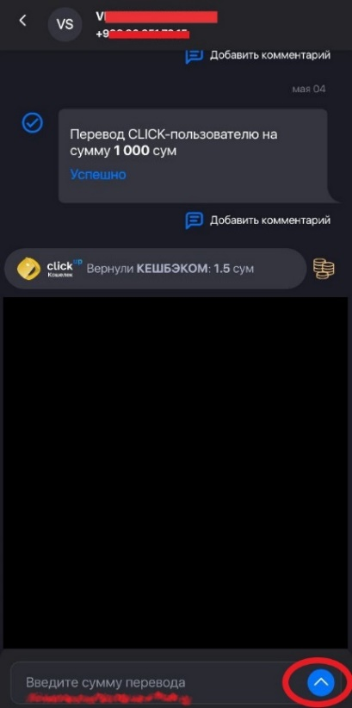 | 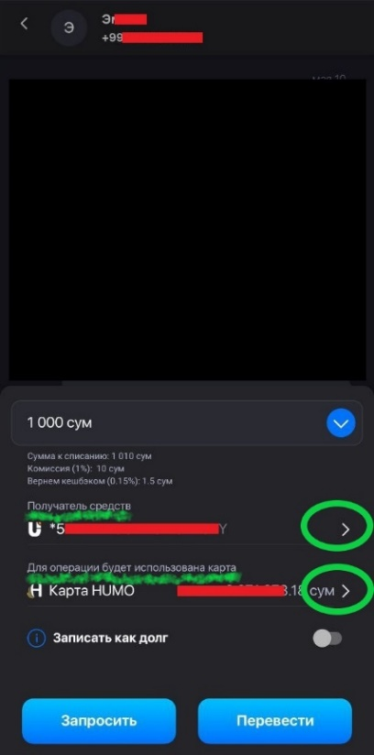 | 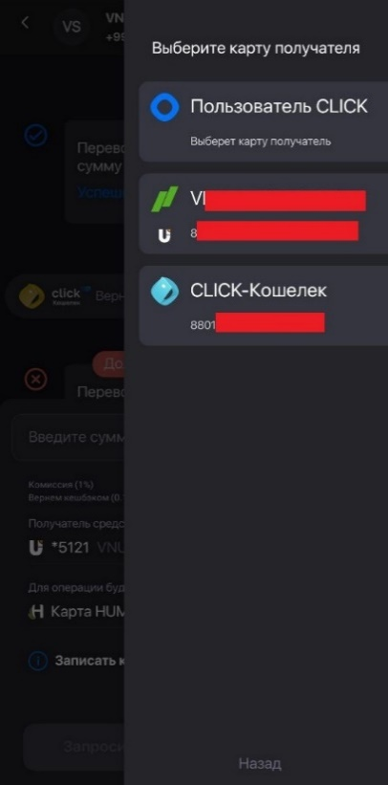
Рисунки 90а | Рисунки 90б | Рисунки 90в
Далее система попросит ввести желаемую сумму перевода. В правом нижнем углу экрана вы можете нажать на стрелку, для получения дополнительной информации о переводе (Рисунок 90а).
При вводе суммы перевода или нажатии на стрелку в правом нижнем углу экрана, появится дополнительный экран с информацией о ФИО получателя, сумме списания, комиссии, возвращаемом кешбэке, опции по выбору карт, возможность записать в долг. (Рисунок 90б). После ввода суммы, для завершения перевода или запроса средств, необходимо нажать кнопку «Запросить» или «Перевести». При успешном завершении операции, на экране появится информация об успешном переводе средств и информация о сумме кешбэка (Рисунок 90а) или об успешном запросе средств.
Нажав на стрелку справа от поля «Получатель средств», появится экран с возможностью дополнительного выбора карты и/или кошелька получателя (Рисунок 90в). Выбор карты или кошелька доступен только при условии, если Отправитель ранее ввёл полный номер карты Получателя для перевода средств.
Если перевод осуществляется по номеру карты, которая отсутствует в системе Click, то поле «Получатель средств» отсутствует и перевод средств осуществляется напрямую на указанную карту (Рисунок 90г).
Нажав на стрелку справа от поля «Для операции будет использована карта», появится экран с возможностью дополнительного выбора карты или кошелька Пользователя с которой будет осуществлен перевод средств (Рисунок 90д).

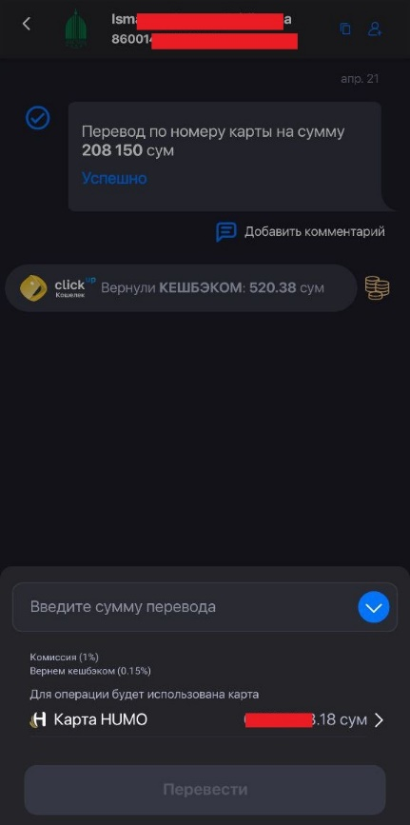 | 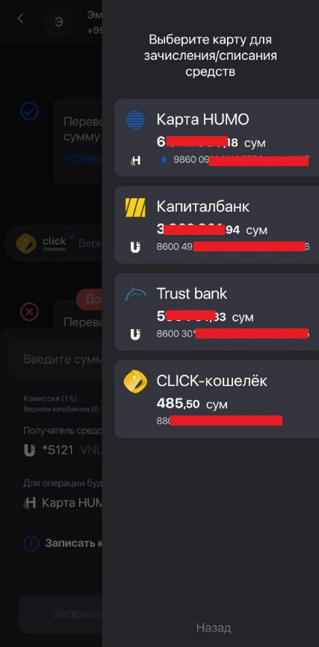 | 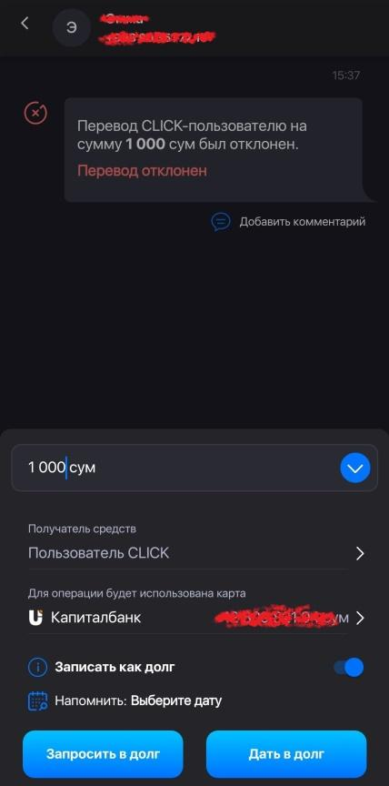
Рисунки 90г | Рисунки 90д | Рисунки 90е
При переводе или запросе денежных средств, система Click позволяет передать денежные средства в долг или запросить в долг. Для того чтобы, передать денежные средства в долг или запросить, вы должны при переводе средств включить опцию «Записать как долг» (Рисунок 90е) и нажать соответствующую кнопку «Запросить в долг» или «Дать в долг».
Если средства переданы в долг, то в верхней части сообщения вы увидите надпись «Долги» (Рисунок 91б).
Если вы желаете в дальнейшем отслеживать в системе Click переданные в долг средства (Раздел 8.13), вы должны воспользоваться кнопкой «Напомнить: Выбрать дату», для того чтобы указать дату, когда система Click должна вам напомнить о том, что вы или вам должны вернуть долг.

Перевод но номеру телефона
Для осуществления перевода по номеру телефона, необходимо ввести номер телефона.
Номер телефона можно ввести вручную (Рисунок 89) или выбрать из контактов (Рисунок 89а). После ввода номера карты, у вас появится соответствующий экран с информацией о получателе перевода. Необходимо нажать кнопку «Продолжить» (Рисунок 90).
Далее система попросит ввести желаемую сумму перевода. В правом нижнем углу экрана вы можете нажать на стрелку, для получения дополнительной информации о переводе (Рисунок 90а).
При вводе суммы перевода или нажатии на стрелку в правом нижнем углу экрана, появится дополнительный экран с информацией о сумме списания, комиссии, возвращаемом кешбэке, опции по выбору карт, возможность записать в долг. (Рисунок 90б). После ввода суммы, для завершения перевода или запроса средств, необходимо нажать клавишу «Запросить» или «Перевести». Далее на экране появится сообщение об ожидании принятия перевода Получателем и Секретный код для получения Получателем перевода (Рисунок 91). К переводу или запросу средств можно добавить комментарий (Рисунок 91а).
*Для осуществления перевода средств по номеру телефона, Отправителю будет предоставлен «Секретный код», который необходимо передать Получателю
Нажав на стрелку справа от поля «Для операции будет использована карта», появится экран с возможностью дополнительного выбора карты или кошелька Пользователя с которой будет осуществлен перевод средств (Рисунок 90д).

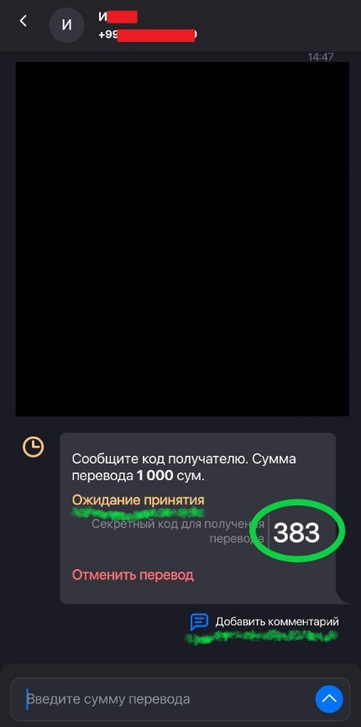 | 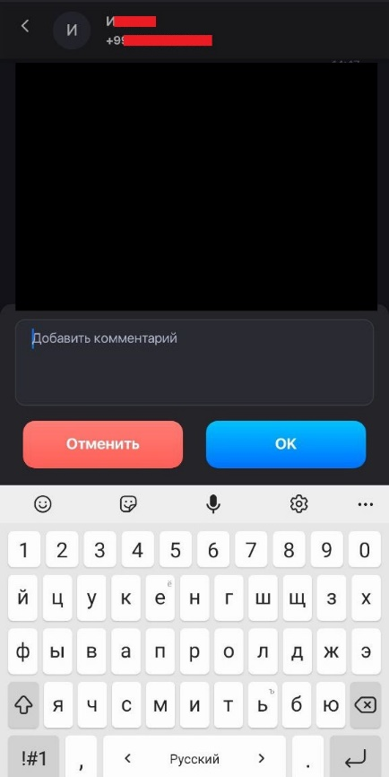 | 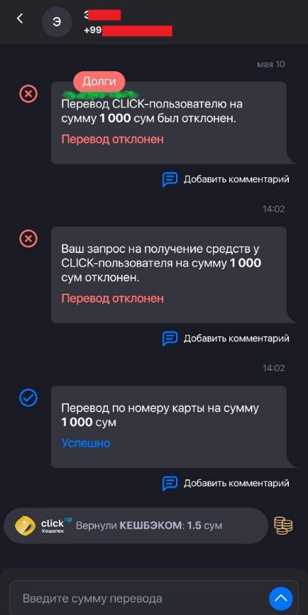
Рисунки 91 | Рисунки 91а | Рисунки 91б
При переводе или запросе денежных средств, система Click позволяет передать денежные средства в долг или запросить в долг. Для того чтобы, передать денежные средства в долг или запросить, вы должны при переводе средств включить опцию «Записать как долг» (Рисунок 90е). И нажать соответствующую кнопку «Запросить в долг» или «Дать в долг».
Если средства переданы в долг, то в верхней части сообщения вы увидите надпись «Долги» (Рисунок 91б).
Если вы желаете в дальнейшем отслеживать в системе Click переданные в долг средства (Раздел 8.13), вы должны воспользоваться кнопкой «Напомнить: Выбрать дату», для того чтобы указать дату, когда система Click должна вам напомнить о том, что вы или вам должны вернуть долг.

Дополнительные возможности по управлению переводами
Списком получателей переводов можно управлять. Все получатели делятся на Избранные и Остальные. Если смахнуть блок получателя влево (Рисунок 92), Пользователю отображаются три дополнительные кнопки (Звездочка, карандаш и крестик).
При нажатии на символ «Звездочка», получатель перевода попадает в список Избранные (Рисунок 92а). Пользователь будет закреплён первым при открытии раздела «Переводы». При повторном нажатии на символ «Звездочка», получатель снова будет удалён из списка Избранные.
При нажатии на символ «Карандаш», можно переименовать получателя (Рисунок 92б).
При нажатии на символ «Крестик», можно удалить пользователя из списка (Избранные или Остальные).
Так же нажав на получателя, можно скопировать номер его карты для повторного перевода или пригласить в приложение для удобных оплат (Только при переводе по номеру карты).

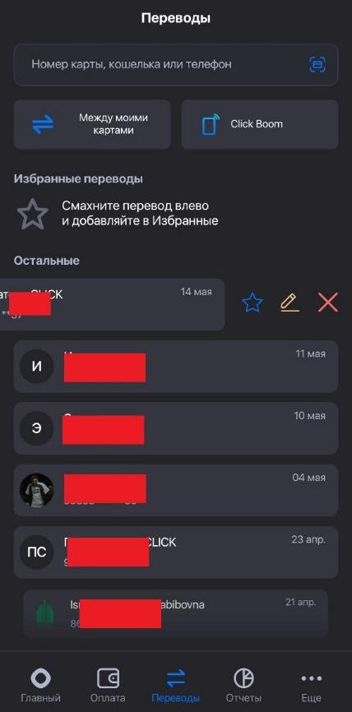 | 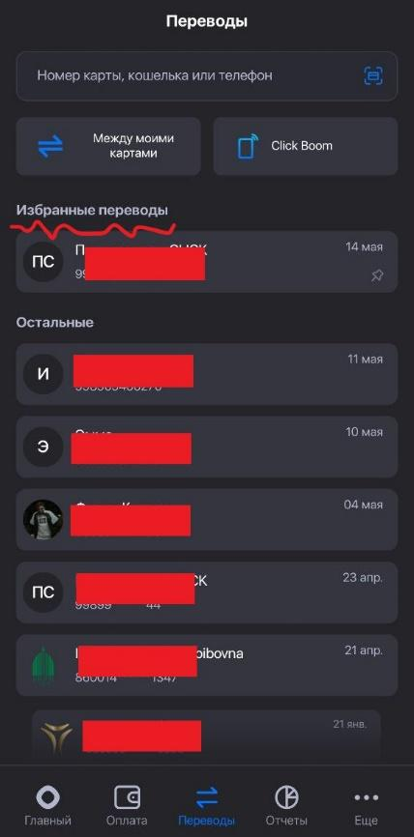 | 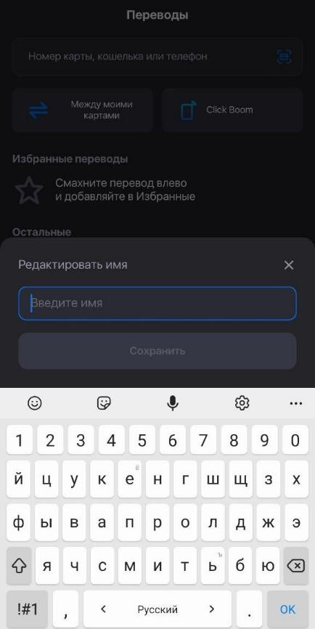
Рисунок 92 – Управление получателями | Рисунок 92а – Добавление получателя в избранные | Рисунок 92б –Переименование получателя

Перевод между моими картами
Используя функцию «Переводы» можно переводить средства между своими картами.
Для этого, на экране «Переводы» необходимо нажать кнопку «Между моими картами» (Рисунок 93а).
Далее на появившемся экране необходимо указать с какой карты и на какую карту будут переводиться средства. Ввести сумму перевода и нажать кнопку «Перевести» (Рисунок 93б). После ввода суммы перевода появится дополнительная информация: сумма к списанию, комиссия и процент начисленного кешбэка.
При успешном переводе, появится экран (Рисунок 93в). На данном экране Пользователю доступны фискальный чек, детали перевода и сумма начисленного кешбэка. Для возврата на главный экран, надо нажать на кнопку «На главную».

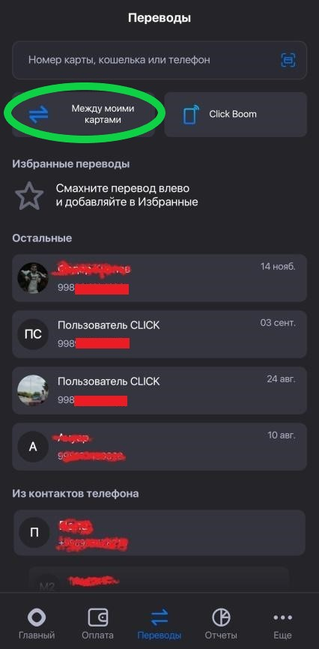 | 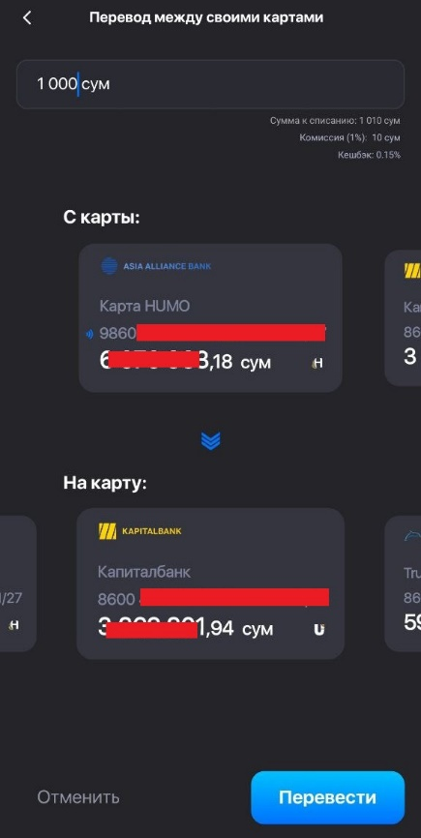 | 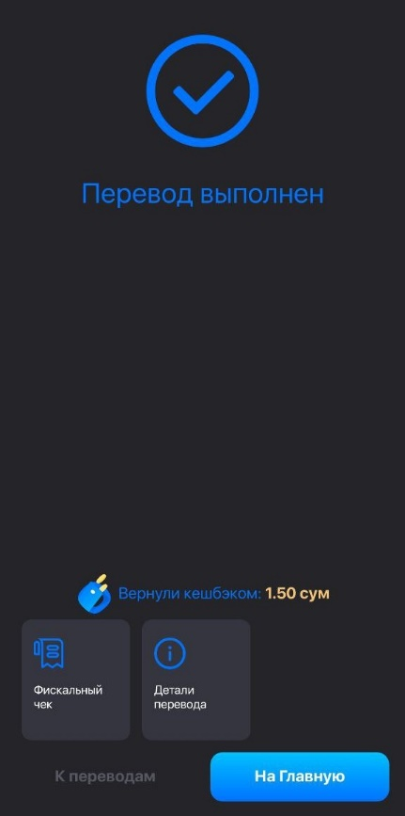
Рисунок 93а | Рисунок 93б | Рисунок 93в

Click boom
Данная функция позволяет переводить денежные средства без указания номера карты получателя. Для работы функции Click Boom необходимо включить Bluetooth (Либо дать разрешение приложению во всплывающем окне уведомления) на телефоне и включить в меню Настройки-Безопасность функцию «Обнаружение в Click Boom» (Рисунок 94).
Для использования функции необходимо нажать кнопку «Click Boom». Далее приложение сканирует устройства доступные для подключения. (Рисунок 94а). На данном экране, в правом верхнем углу есть кнопка «i». При нажатии на эту кнопку появляется экран с информацией (Рисунок 94б).
После обнаружения доступного устройства и ввода суммы перевода, можно осуществить перевод средств (Рисунок 94в).
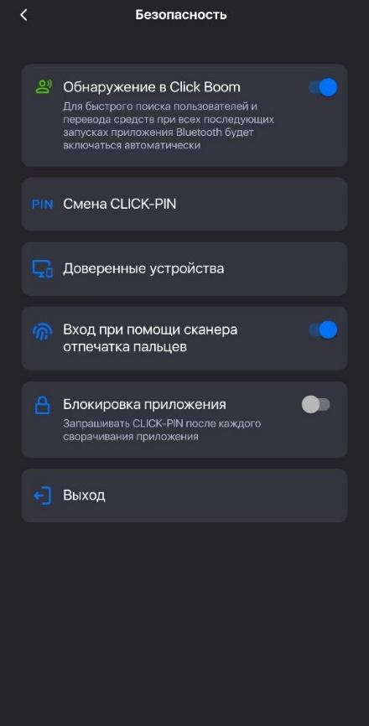 | 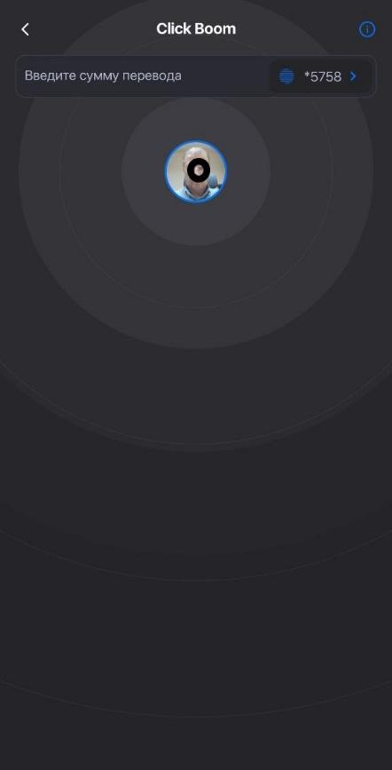 | 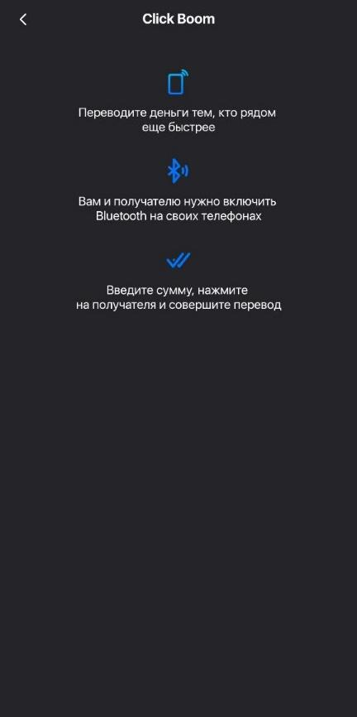
 | 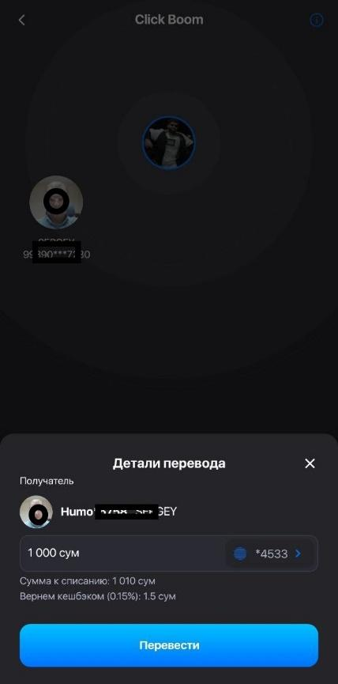
Рисунок 94-94а-94б-94в – Функция Click Boom

Кнопка «Отчеты»
Раздел «Отчеты» при нажатии на него отображается список с отчетами о платёжных операциях (Рисунки 95-97). Отчет предоставляется по всем картам HUMO/UzCard и операции по кошельку. Отчет формируется по каждому месяцу отдельно.
Отчеты могут быть представлены в двух видах: 1- Отчет о платежах через систему Click (Отчеты по Click) (Рисунок 95); 2- Все операции по картам (Мониторинг) (Рисунок 96). Отчёты по платежам через систему Click можно представить в графическом виде и провести фильтрацию платежей.
В правом верхнем углу отображается кнопка, при нажатии на которую изменяется вид отображения отчета (Рисунок 97).

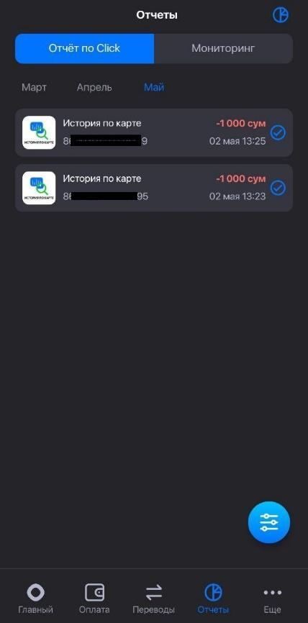 | 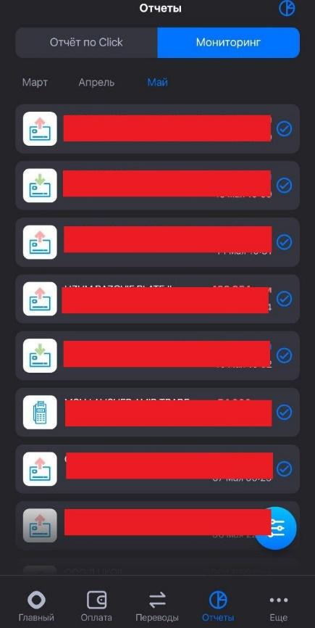 | 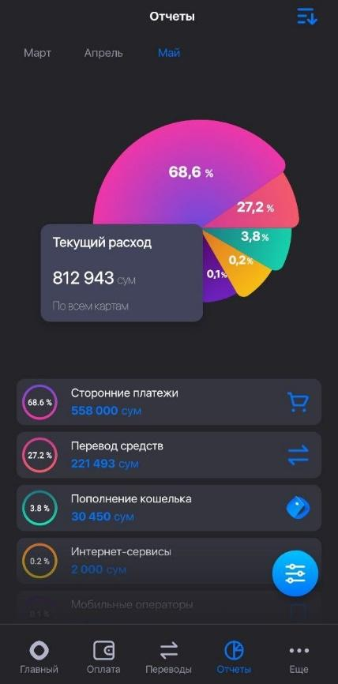
Рисунки 95-97– Раздел Отчеты.
В правом нижнем углу расположена кнопка фильтра. Пользователю предоставляется возможность отфильтровать платежи по карте, по дате и по наименованию определенного платежа (Рисунок 97а).
Рисунки 97а– Использование фильтра
Для получения отчётов во вкладке Мониторинг, необходимо подключить услугу История по карте (Рисунок 51а). Мониторинг является платной для карт UzCard и бесплатной для карт HUMO. Услуга подключается по каждой карте отдельно.

Кнопка «Ещё»
При нажатии на опцию «Ещё», находящуюся в нижнем правом углу появятся кнопки функций (Рисунок 98):
- Click Premium;
- Большой кэшбэк;
- Click Market;
- Оплата на местах;
- Click Pass;
- Мой QR-код;
- Humo Pay; (для устройств, которые поддерживают данную функцию)
- Сканер QR;
- Избранное;
- Счета на оплату;
- Автоплатежи;
- Мой дом;
- Авиабилеты;
- Мои долги;
- Моё авто.

«Click Premium»
Новые уникальные функциональные возможности при подключении опции Click Premium. (Рисунки 99-100). (Подробное описание на страницу 2 данной инструкции).

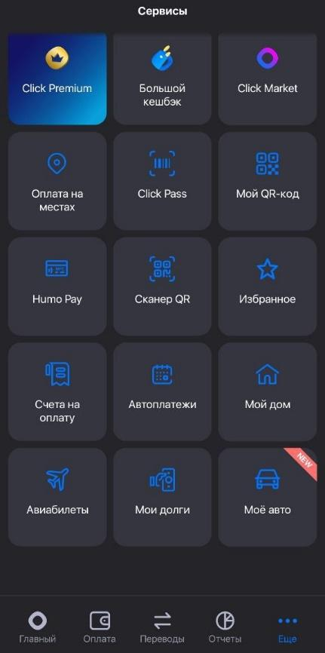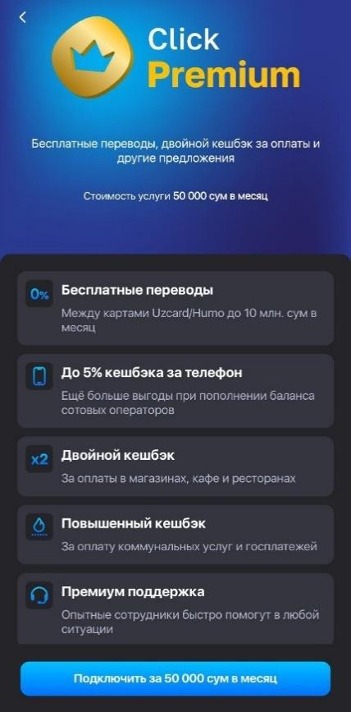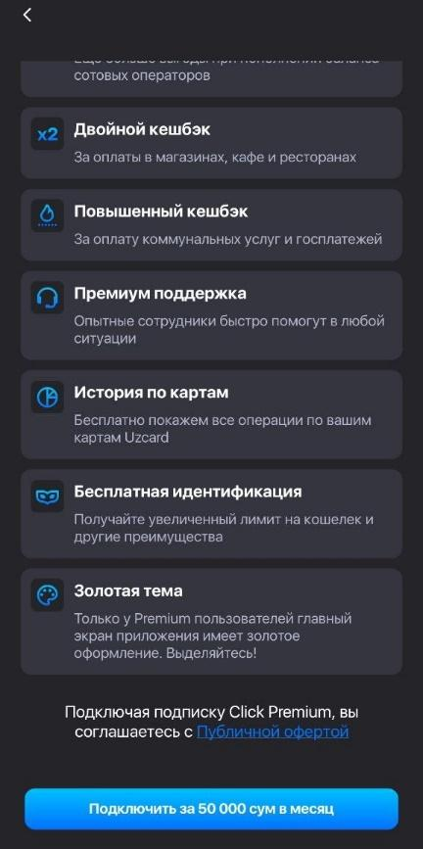

Рисунок 98-100 – Подключение услуги «Premium».

«Большой кэшбэк»
В данном разделе имеются категории оплаты за товары, работы и услуги, представляемые различными поставщиками, с размером кешбэка от 5% и выше, в случае оплаты через систему Click. (Рисунок 101)
В разделе «Большой кешбэк» представлены самые актуальные и выгодные предложения на сегодняшний день. Баннеры в данном разделе листаются, тем самым Пользователь видит самые интересные предложения от различных Поставщиков. Оплата в данном меню возможна, как через сам баннер с указанным кешбэком, так и через опцию «Оплата на местах» (там также можно найти того или иного Поставщика услуг, который находится в самых интересных предложениях – баннерах).

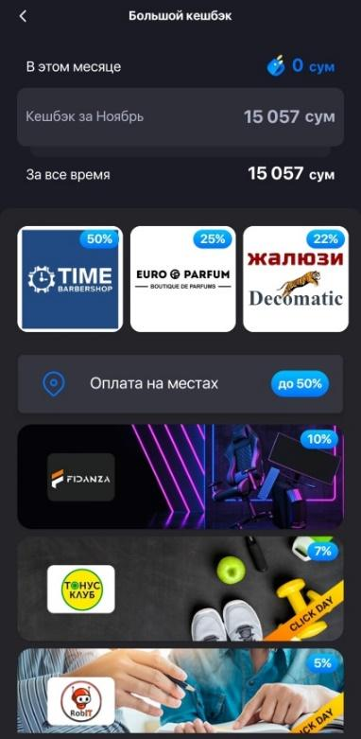 | 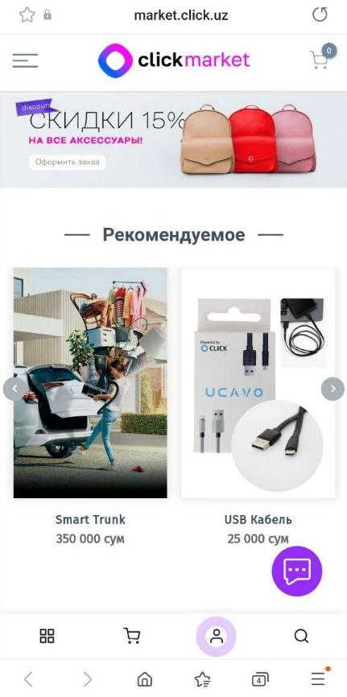
Рисунки 101 – Список поставщиков «Большой кешбэк» | Рисунок 102 Click Market

«Click Market»
Данная функция перенаправляет пользователя в электронный магазин брендированной продукции компании Click. (Рисунок 102)

«Оплата на местах»
В данном разделе представлены категории оплаты за товары, работы и услуги, представляемые различными поставщиками услуг. В настоящий момент в данном разделе размещены следующие категории:
- Большой кешбэк; | - Страхование;
- Торговля; | - Медицина и аптеки;
- Кафе и рестораны; | - Красота, спорт;
- АЗС; | - Детские товары;
- Развлечения; | - Туризм и путешествия;
- Образование; | - Услуги.
- Благотворительность;

Если Пользователь испытывает затруднения в выборе категории, он имеет возможность воспользоваться поиском (Рисунок 103), указав в строке поиска необходимое ключевое слово или название поставщика услуг (Название магазина, аптеки и т.д.). Справа от строки поиска есть кнопка сканера для сканирования QR кода.
Если поставщик услуг присутствует в данном разделе, Пользователю будет выведен весь список по филиалам поставщика или по схожим наименованиям.

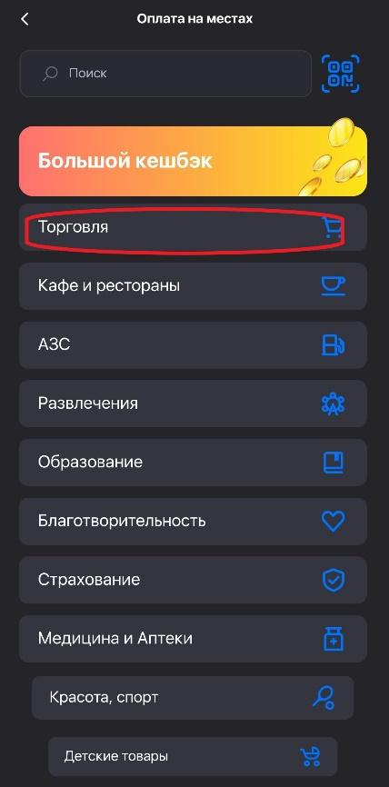 | 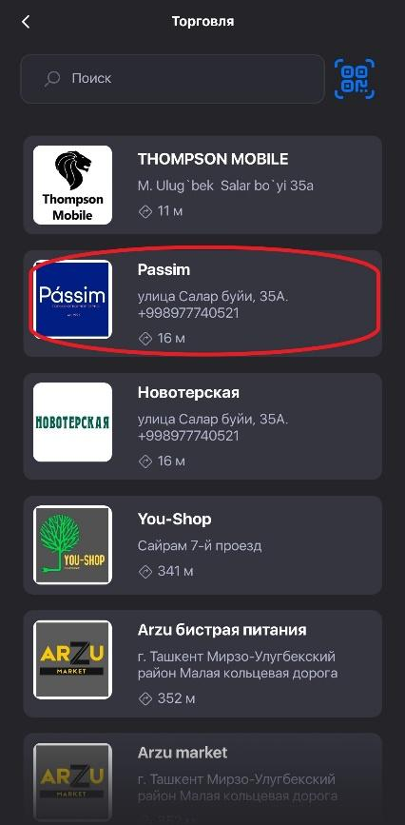 | 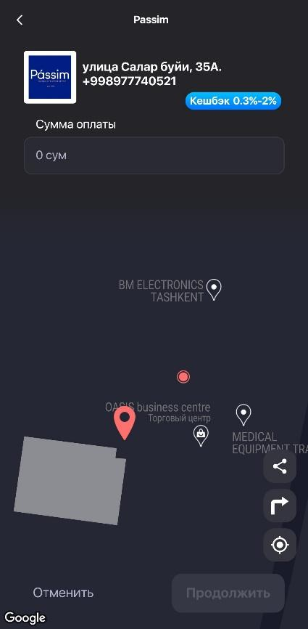
Рисунки 103-105 – Поиск в разделе «Оплата на местах» и пример расстояния от поставщика до Пользователя
Приложение может попросить у Пользователя разрешение на получение информации о геолокации. Если Пользователь предоставляет разрешение, то у каждого поставщика отобразится примерное расстояние от текущего местоположения Пользователя до необходимого поставщика (Рисунки 104-105), а при переходе в поставщика отобразится его местоположение на карте.
Для того, чтобы совершить оплату по выбранному поставщику, Пользователю достаточно выбрать его из представленного списка и заполнить форму, которая появится во всплывающем окне. Форма содержит информацию о поставщике (Наименование, адрес, процент кешбэка) и позволяет ввести сумму платежа, выбрать карту для оплаты или воспользоваться функцией «Попросить друга».
Существуют поставщики при оплате за услуги которых необходимо выбрать дополнительные параметры. Одним из таких поставщиков является сеть АЗС. Перед оплатой Пользователю необходимо выбрать из списка марку бензина и ввести сумму оплаты (Рисунок 106).

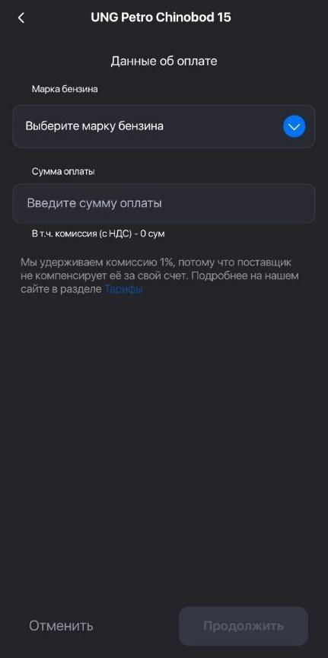
Рисунки 106 Оплата на АЗС

«Функция Click PASS»
Для использования данной функции Пользователю необходимо выбрать раздел «Click PASS», после чего на экране появится QR-код Пользователя (Рисунок 107). Для совершения оплаты необходимо предоставить сгенерированный QR-код кассиру, после сканирования кассиром вашего QR-кода, средства автоматически спишутся с карты Пользователя. (в целях безопасности QR-код меняется каждые 30 секунд и по нему нельзя совершить повторную оплату!). В правом верхнем углу экрана есть кнопка «i», нажав на которую можно получить дополнительную информацию (Рисунок 108). На экране (Рисунок 107) можно сообщить о проблеме, нажав кнопку «Сообщить о проблеме», появится экран (Рисунок 109).
В данном подразделе Пользователь так же имеет возможность добавить карты лояльности, бонусные карты магазинов, общепита (Рисунок 110-111).
Преимущества:
- все карты в одном месте – и оплата и зачисление бонусов в одном разделе приложения.
После того, как Пользователь добавит карты, он сможет просмотреть их в списке Мои карты лояльности.
Важно! Карта лояльности Makro должна быть привязана к тому же номеру телефона Пользователя, что и аккаунт в системе Click.

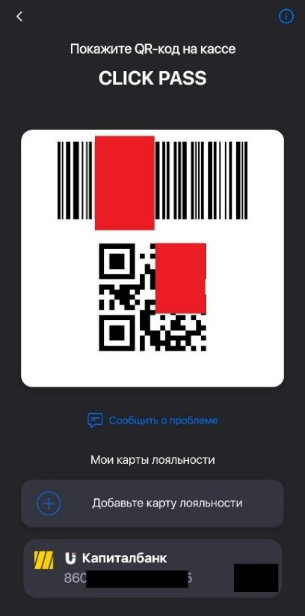 | 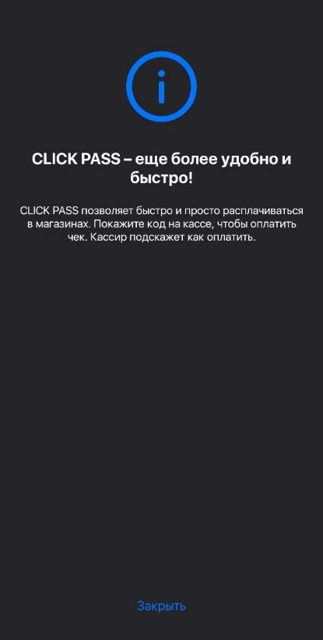 | 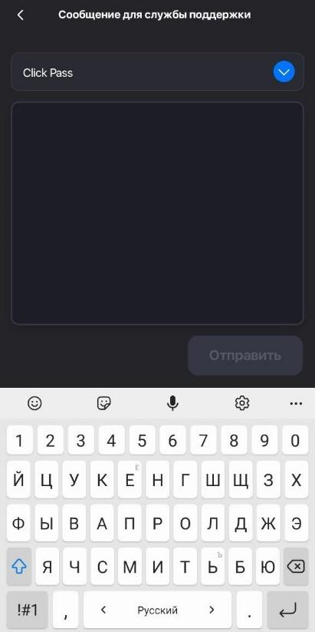
Рисунки 107-109 - Функция «Click PASS» и добавление карты лояльности
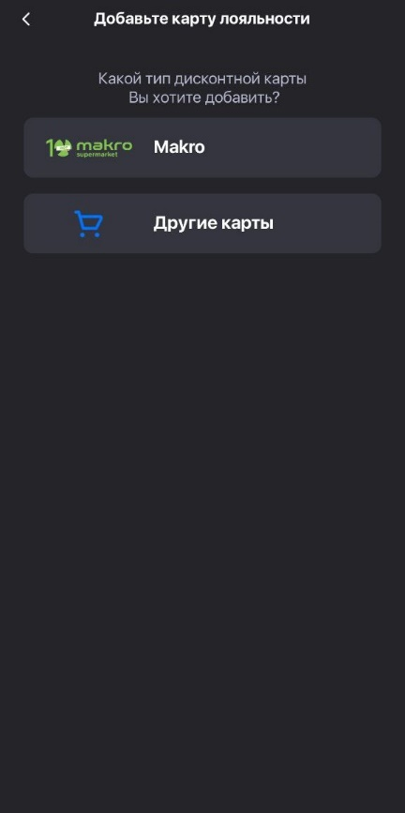 |  | 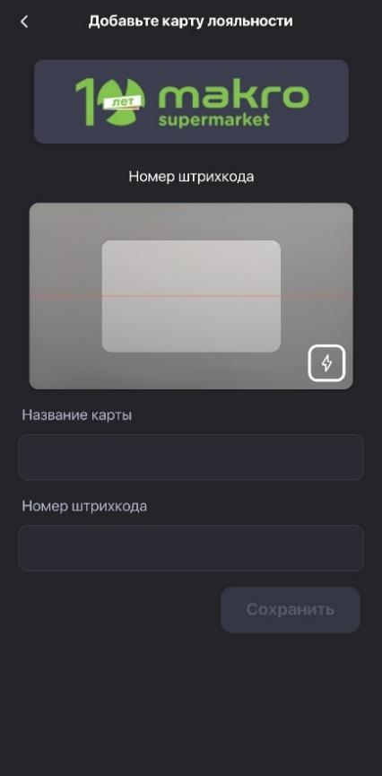
Рисунки 110-111 - Функция «Click PASS» и добавление карты лояльности

«Мой QR-код»
Для запроса средств Пользователь может предоставить свой QR-код Отправителю средств так, как показано на Рисунках 113-115. Можно выбрать карту для зачисления средств (Рисунок 116).

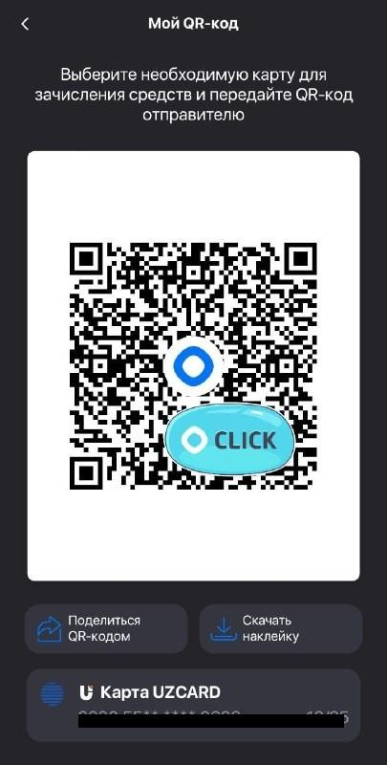 | 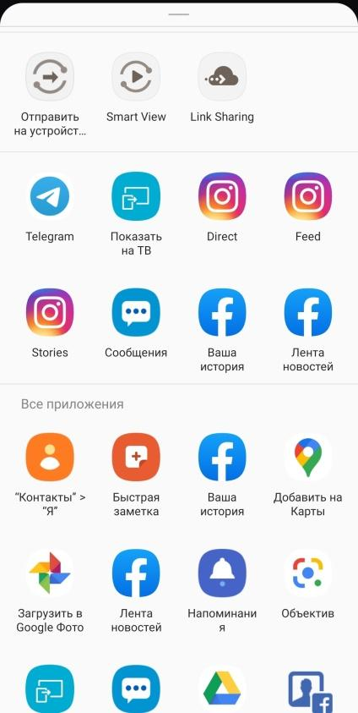 | 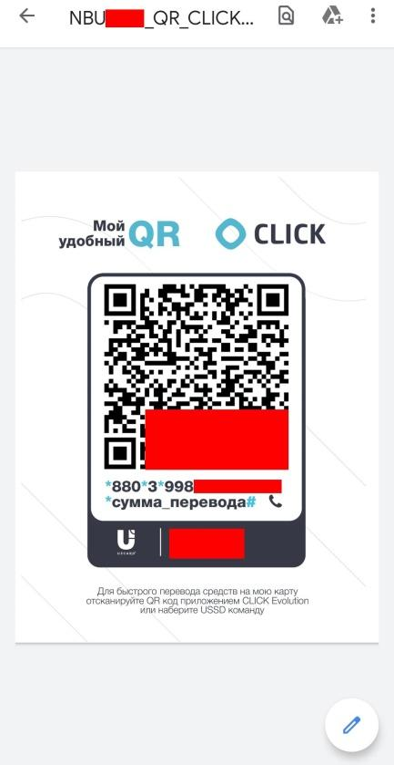
Рисунки 113-115 – Передача Пользователем QR-кода Отправителю денежных средств
 | 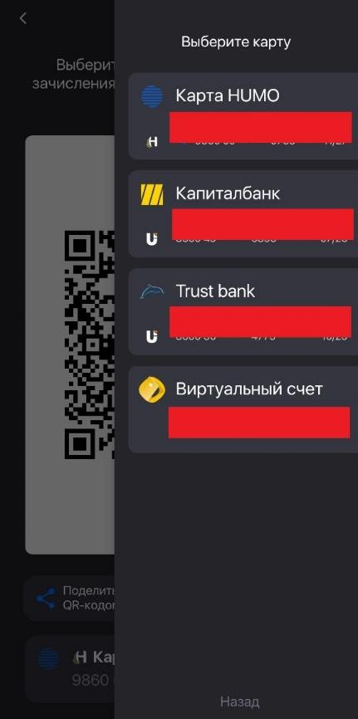
Рисунки 116- Выбор карты
Передача QR-кода Отправителю может быть осуществлена путем нажатия «Поделиться QR-кодом» и передачи его при помощи любого из предлагаемых приложений или, нажав «Скачать наклейку» передать её Отправителю любым удобным для Пользователя способом.

Оплата за проезд через QR-код в общественном транспорте:
Также Пользователю мобильного приложения Click Up доступна услуга оплаты за проезд в автобусах посредством QR-кода.
Необходимо отсканировать QR-код, размещенный в салоне автобуса через приложение Click Up, на экране смартфона появится билет, который нужно предъявить кондуктору или водителю автобуса. По состоянию на 15.10.2021г., размер кешбэка установлен до 2% за каждую поездку, который будет возвращаться на Click-кошелек Пользователя.
Оплата за проезд будет списана с выбранной карты или Click-кошелька Пользователя.
Для оплаты за проезд ребёнку необходимо открыть Click-кошелёк в его смартфоне в приложении Click Up. Пополнять баланс Кошелька можно со своей карты (через опцию «Перевод средств») или наличными через сеть банкоматов PAYNET.
За актуальной информацией по комиссиям и тарифам за услуги компании Click, а также список доступных маршрутов для оплаты через Click необходимо обращаться на сайт www.click.uz

Алгоритм работы оплаты через QR-код в общественном транспорте:

Необходимо выбрать QR-сканер на главном экране приложения Click Up или перейти в раздел Оплата и выбрать необходимую категорию:

- Во вкладке Сканер QR на главном экране (Рисунок 117).
- Во вкладке «Оплата» - «Транспорт и парковка» - кнопка «Оплата за проезд» (Рисунки 117-119).

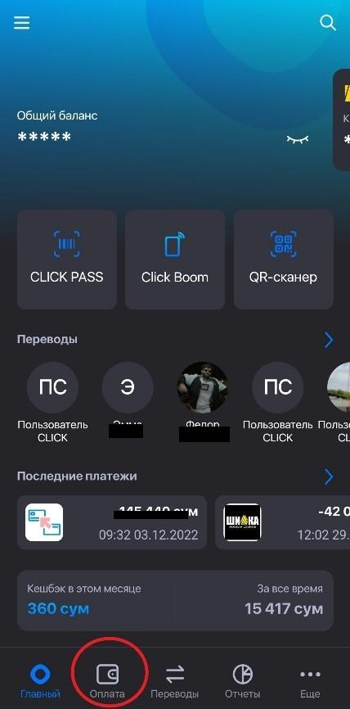 | 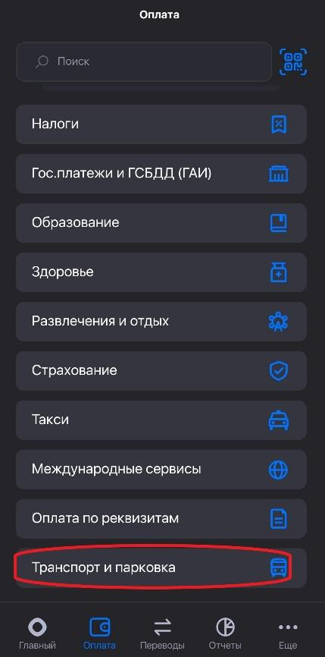 | 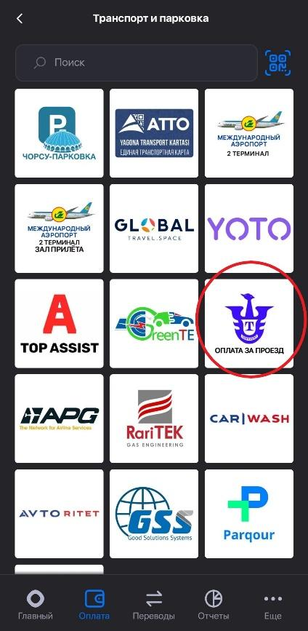
Рисунки 117-119 – Способы оплаты за общественный транспорт
Проверить маршрут и номер автобуса, которые появятся на экране смартфона, нажать «Продолжить».
Выбрать карту для оплаты и с помощью кнопки «Оплатить» совершить оплату за проезд.
После успешной оплаты нажать пункт «Открыть билет».
После того как билет отобразится на экране смартфона - предъявить его кондуктору или водителю автобуса.
Билет также можно найти в разделе «Отчеты», внутри деталей платежа, по нажатию на кнопку «Показать билет» (кнопка доступна в течение 1 часа после оплаты за проезд). «Рисунок 120».

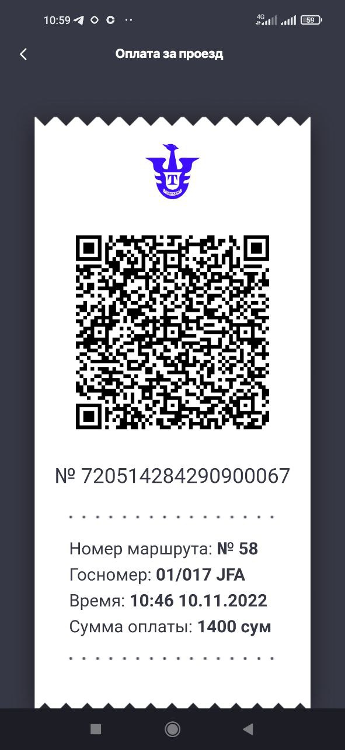
Рисунок 120 – Оплаченный билет за транспорт

«HUMO Pay»
Данная функция предоставляет возможность привязать карту платежной системы HUMO с возможностью бесконтактной оплаты NFC, к мобильному устройству с приложением Click Up. Что позволит использовать мобильное устройство для оплаты бесконтактным способом на местах, без использования пластиковой карты (Рисунок 121). В правом верхнем углу есть кнопка в виде шестеренки. Нажав на эту кнопку, можно включить функцию использовать HUMO Pay, не открывая Clikc Up (Рисунок 122).

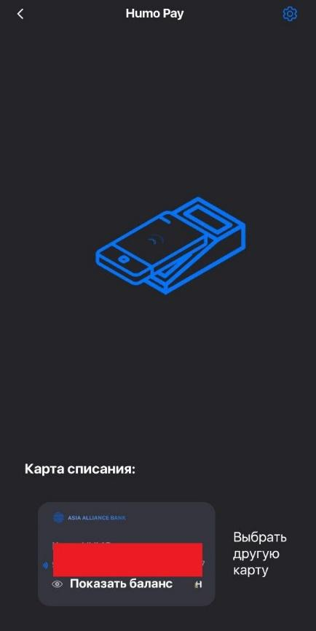 | 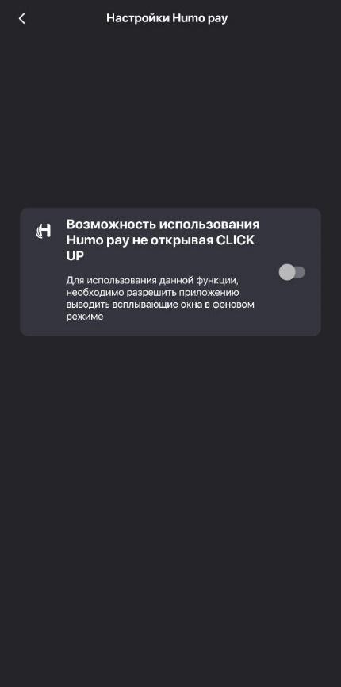
Рисунки 121-122- HUMO Pay

«Сканер QR»
Также Пользователь может воспользоваться функцией «Сканер QR», которая предназначена для сканирования QR-кода, после считывания информации Пользователю будет предоставлена необходимая информация для дальнейшего совершения платежа.
В правом нижнем углу расположена кнопка, нажав на которую, можно вызвать функцию включения фонарика на устройстве Пользователя, что помогает производить сканирование QR-кода в тёмное время суток.

«Избранное»
Данная функция предназначена для облегчения произведения процесса оплаты за услуги, которыми Пользователь пользуется на постоянной основе. К примеру, оплата ежемесячной абонентской платы за мобильную связь, за домашний интернет и т.д. Для использования данной функции Пользователю необходимо выбрать из предложенного списка категории необходимого поставщика и ввести соответствующую информацию с суммой оплаты (Рисунки 123-131).

 | 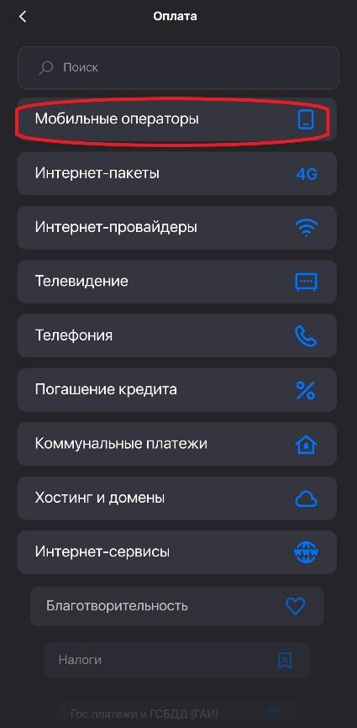 | 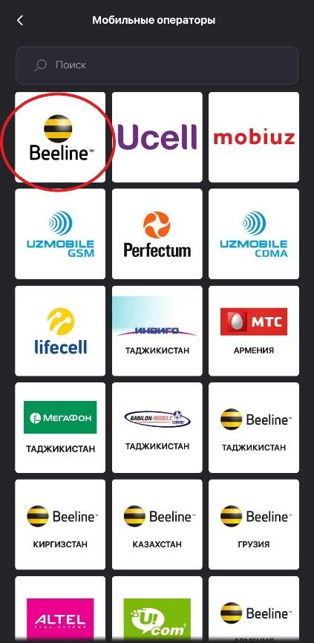
Рисунки 123-125 – Последовательность действий при использовании функции «Избранное»

На экране (Рисунок 128), нажав на избранный платеж Пользователь попадает на экран с данными об оплате (Рисунок 132). На данном экране в правом верхнем углу есть кнопка, при нажатии на которую, Пользователю будет предоставлен список платежей за данного поставщика (Последние платежи) (Рисунок 133).

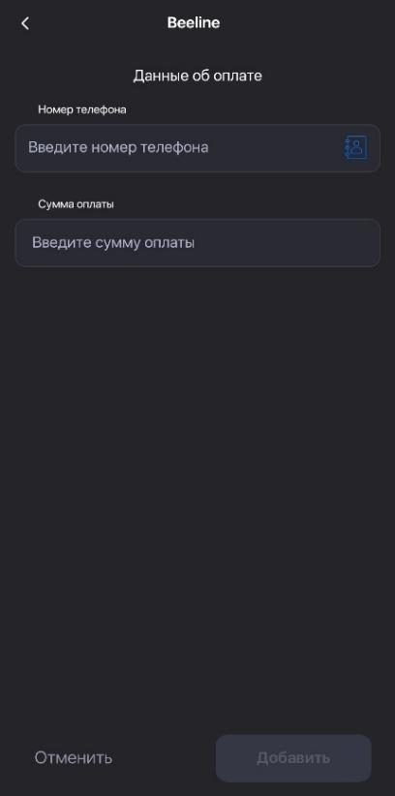 | 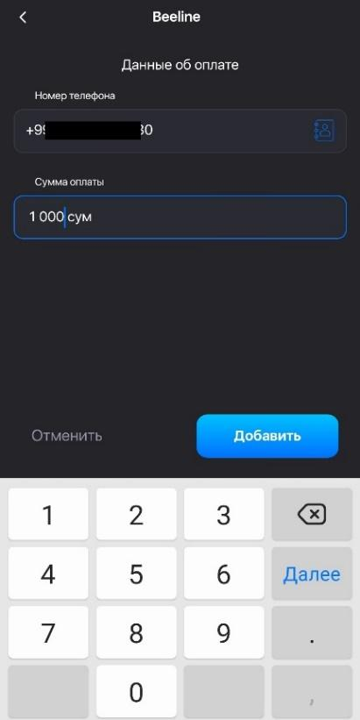
Рисунки 126-128 – Последовательность действий при использовании функции «Избранное»

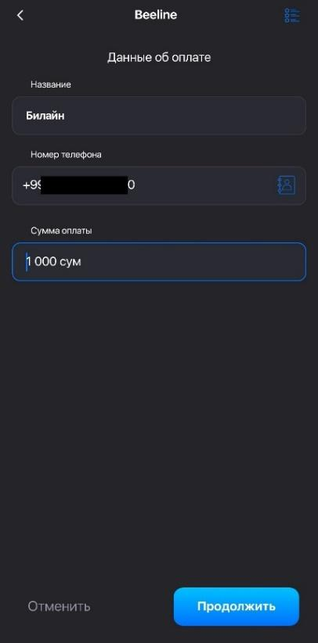 | 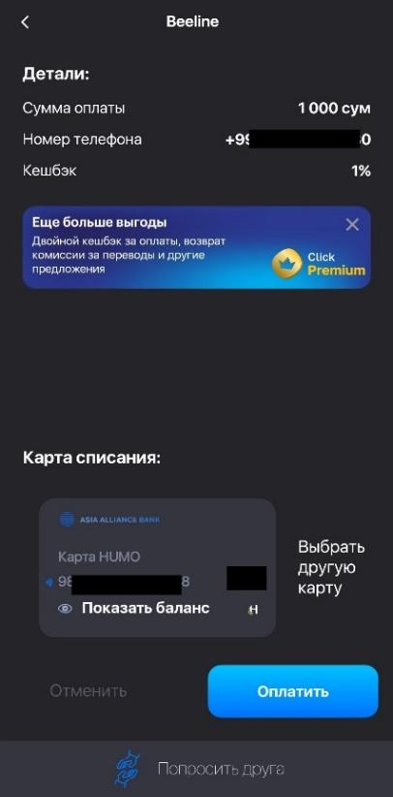 | 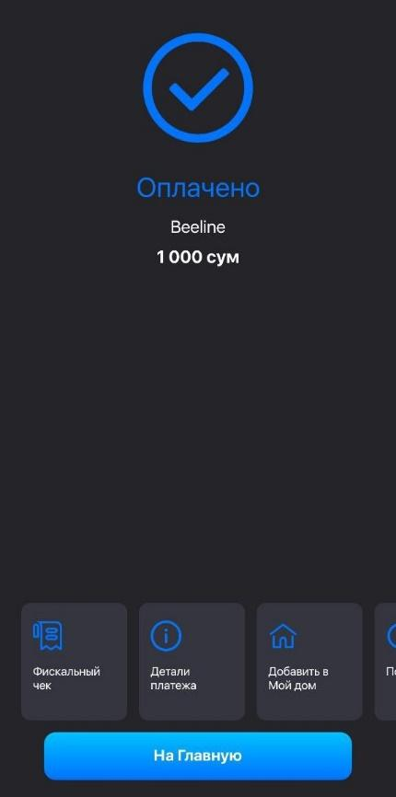
Рисунки 129-131 – Последовательность действий при использовании функции «Избранное»

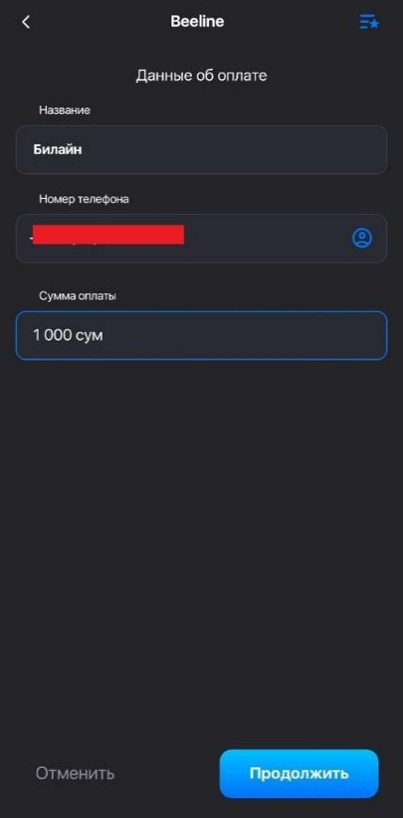 | 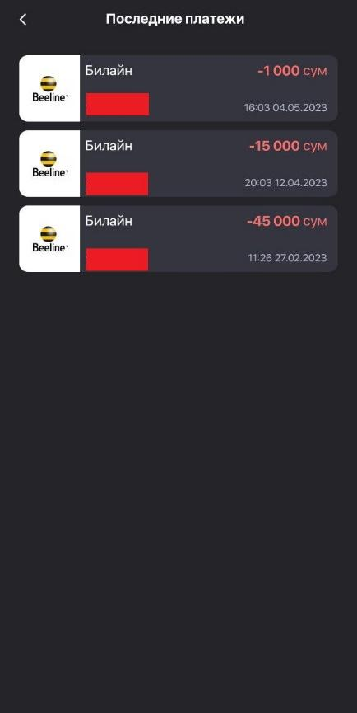
Рисунки 132 – Данные об оплате | Рисунки 133 –Последние платежи

«Счета на оплату»
Данный раздел информирует Пользователя о выставленных счетах за оказание ему тех или иных услуг со стороны различных организаций (Поставщики услуг), которые он сможет оплатить посредством приложения.

«Автоплатеж»
Функция «Автоплатеж» предназначена для облегчения произведения процесса оплаты за услуги, которыми Пользователь пользуется на постоянной основе.

 | 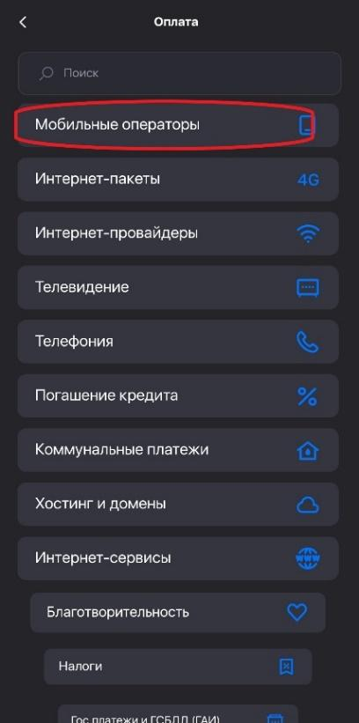 | 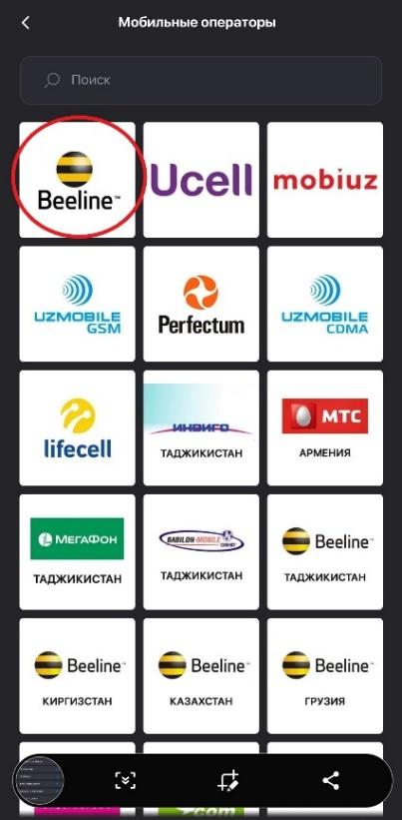
Рисунки 134-136– Создание автоплатежа
Функция позволяет Пользователю настроить услугу автоматического списания денежных средств по всем возможным поставщикам услуг (мобильная связь, домашний интернет и т.д.).
Для этого на странице раздела необходимо нажать кнопку «Добавить» и выбрать необходимый раздел, в котором планируется создание автоплатежа (Рисунки 134-137).

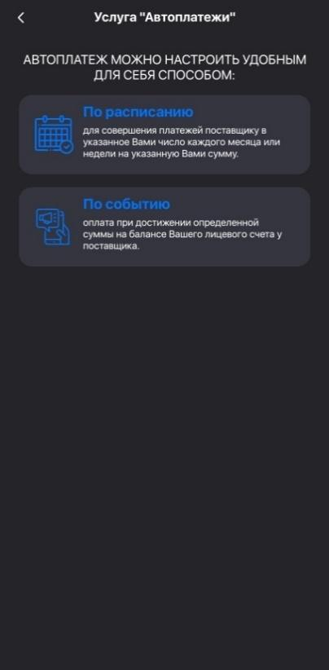
Рисунки 137– Создание автоплатежа

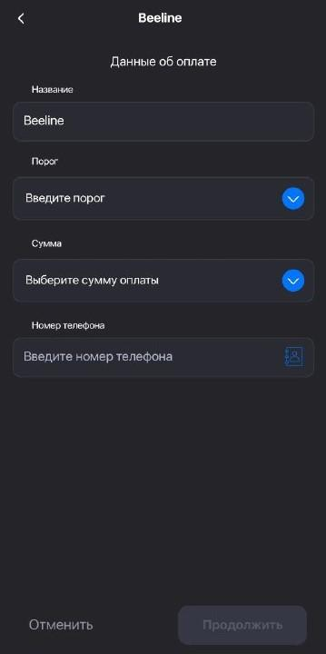 | 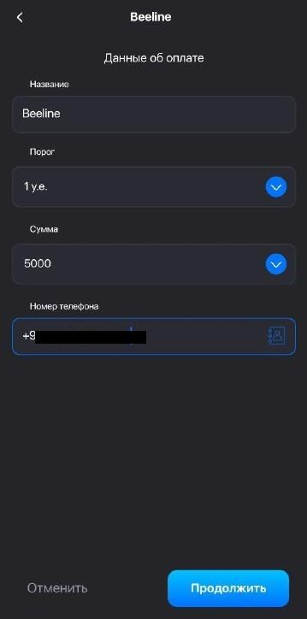 | 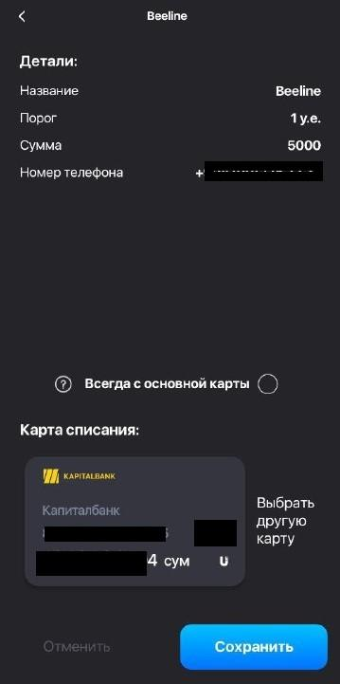
Рисунки 138-140 – Пример создания автоплатежа «По событию»
Для создания автоплатежа, Пользователю необходимо выбрать поставщика услуг и указать свои реквизиты, за которые будет производится оплата в автоматическом режиме.
Существует два типа создания автоплатежа: «По событию» (Рисунок 138-140) и «По расписанию» (Рисунок 141-143). В зависимости от выбранного типа автоплатежа, система предоставляет Пользователю возможность настройки автоплатежа.
Для автоплатежа «По событию» Пользователю предлагается указать минимальную сумму на счете, по достижении которой сработает автоплатеж.

Для создания автоплатежа «По расписанию», Пользователю необходимо выбрать один из вариантов и дальше указать конкретную дату или день недели (Рисунки 141-143):
- Ежемесячно в последний день;
- Ежемесячно в указанный день;
- Еженедельно.
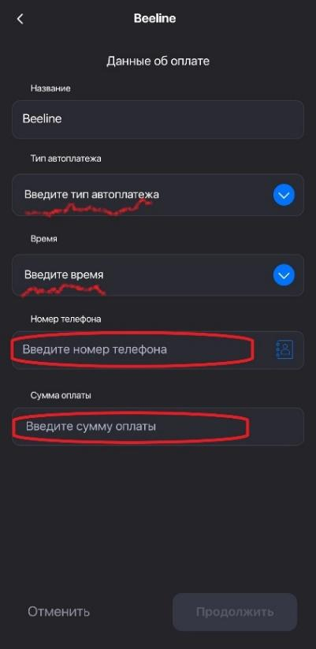 | 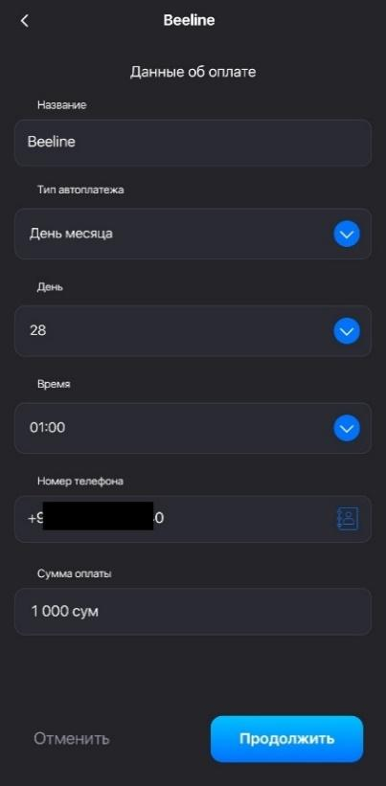 | 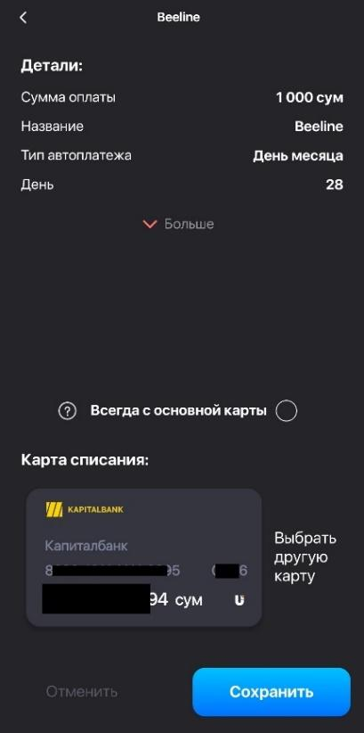
Рисунки 141-143 – Пример создания автоплатежа «По расписанию»

«Мой дом»
Данная функция предназначена для того, чтобы создавать списки своих платежей по коммунальным услугам и другим платежам, - оплачивать интернет, электроэнергию, газ, воду и другое одной кнопкой. Появилась возможность следить за балансом по оплачиваемой услуге, смотреть историю платежей по каждому поставщику, сохранять квитанции, а также контролировать свои списки оплат, при этом добавляя или удаляя сервисы. В данном разделе в самом верху отображается строка последней оплаты, с датой и временем.
Для создания списка «Мой дом», Пользователю необходимо проделать следующий алгоритм действий (Рисунки 147-149).
Далее Пользователем выбирается из предоставленного перечня на оплату Сервис, вводятся запрашиваемые параметры и Сервис добавляется в раздел «Мой дом» (Рисунки 147-149).
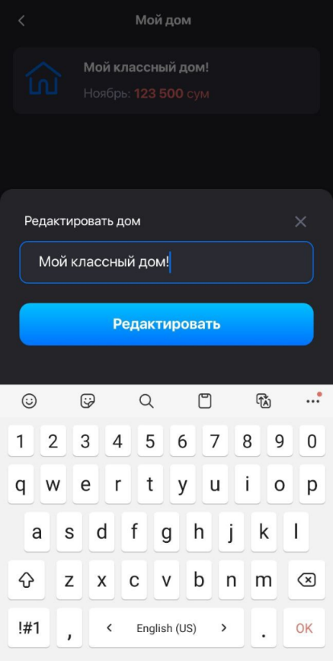
Рисунки 144-146 – Пример создания функции «Мой дом».

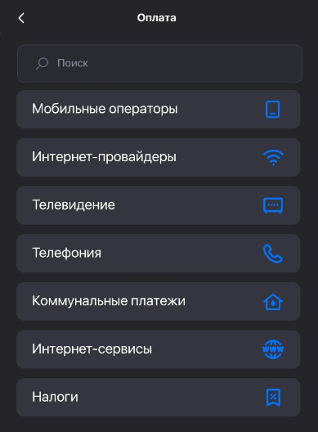 | 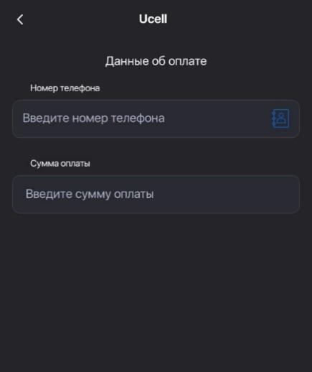 | 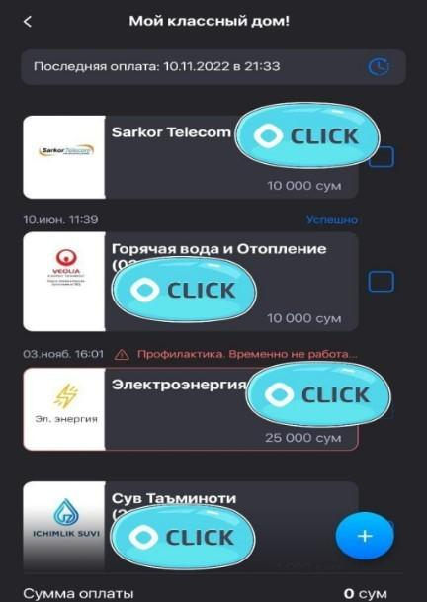
Рисунки 147-149 - Добавление сервиса в список «Мой дом»

«Авиабилеты»
Данный функционал представляет собой удобный и гибкий поиск в мобильном приложении Click Up, который поможет Вам подобрать оптимальные варианты на авиабилеты авиакомпании Uzbekistan Airways и произвести оплату сразу же, не выходя из приложения.
Пользователю необходимо выбрать город вылета и прибытия, а также, дату выполнения рейса и количество пассажиров (Рисунок 151).
Сервис предлагает на выбор 2 варианта:
- Покупка авиабилета в одну сторону;
- Покупка авиабилета туда-обратно (Рисунок 150).
После заполнения персональных данных, оформляется бронирование авиабилета и переход на процесс оплаты. При успешной оплате, авиабилет направляется пассажиру на указанную при бронировании электронную почту.
Размеры кешбэков (если они установлены) за оплаченный авиабилет отображаются на этапе оплаты и будут зачисляться пользователю на Click-кошелек. За актуальной информацией по размерам кешбэков, комиссиям и тарифам за услуги компании Click необходимо обращаться на сайт www.click.uz

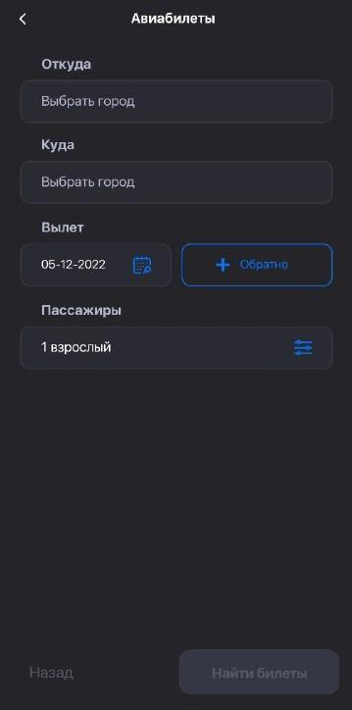 | 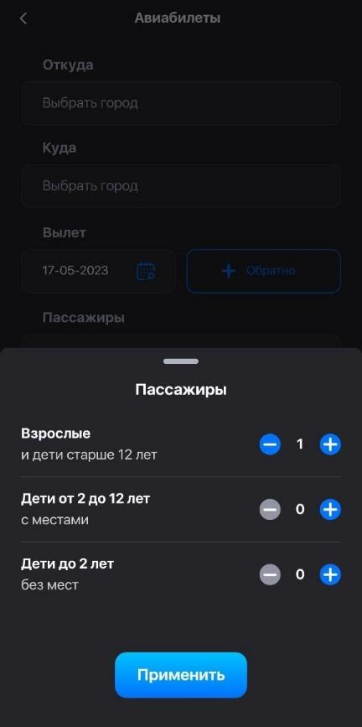 | 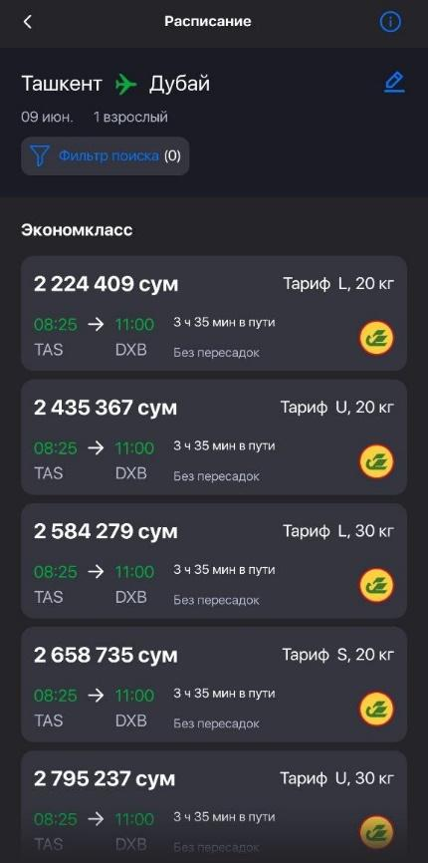
Рисунок 150 – Осуществление ввода данных для выбора маршрута и даты | Рисунок 151 – Выбор количества пассажиров | Рисунок 152 – Результат поиска билетов

«Мои долги»
Система Click позволяет при переводе денежных средств пометить их как отданные в долг. Также система Click позволяет запросить денежные средства в долг у других пользователей системы Click.

В данном разделе (Рисунок 153) Пользователю предоставляется возможность контролировать средства, которые он мог предоставить в долг. По календарным датам, которые выставляются при переводе денежных средств с пометкой «Записать как долг».
Подробное описание возможностей как дать и запросить в долг приводятся в Разделе Переводы.

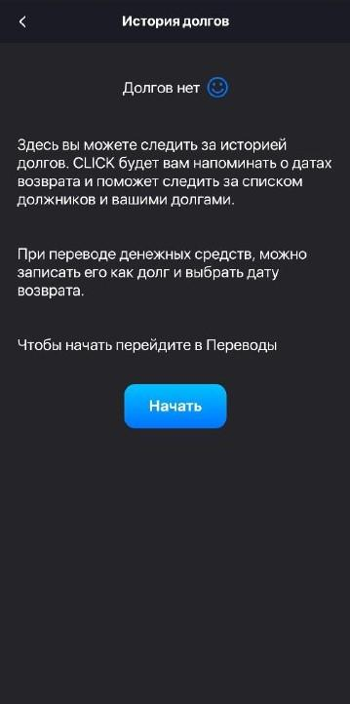
Рисунок 153 – Мои долги

«Моё авто»
Данная функция позволяет отслеживать информацию, связанную с автомобилем Пользователя. Если пользователь идентифицирован, то информация об автомобиле добавляется автоматически из государственных информационных систем.
Основной экран «Моё авто». Здесь указана модель автомобиля, государственный регистрационный знак, внешний вид автомобиля, срок действия страхового полиса ОСАГО (Рисунок 153а).

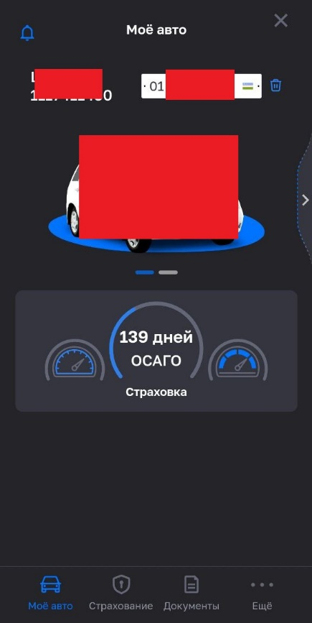 | 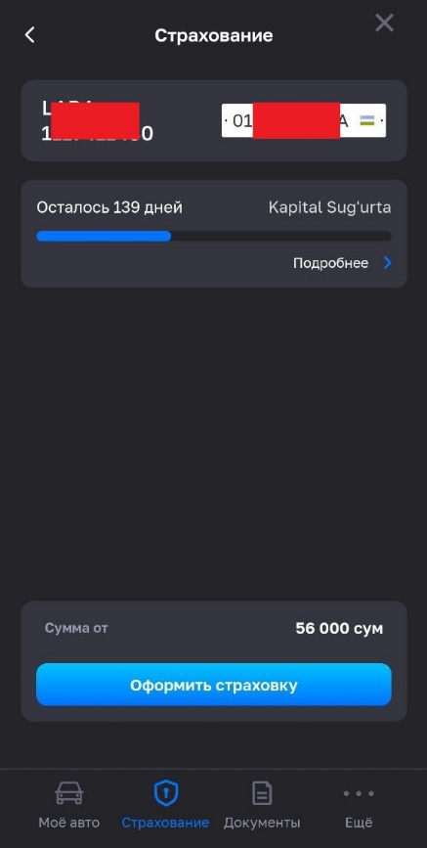 | 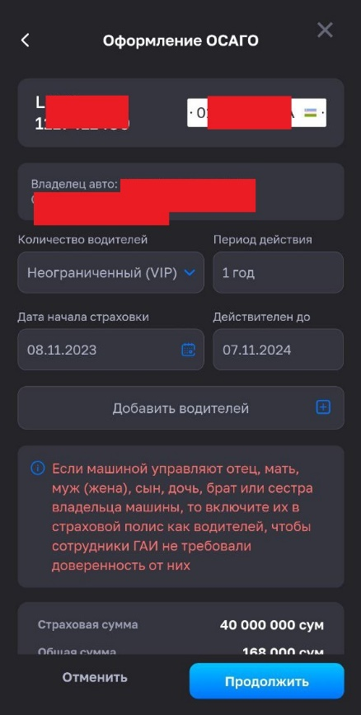
Рисунок 153а | Рисунок 153б | Рисунок 153в
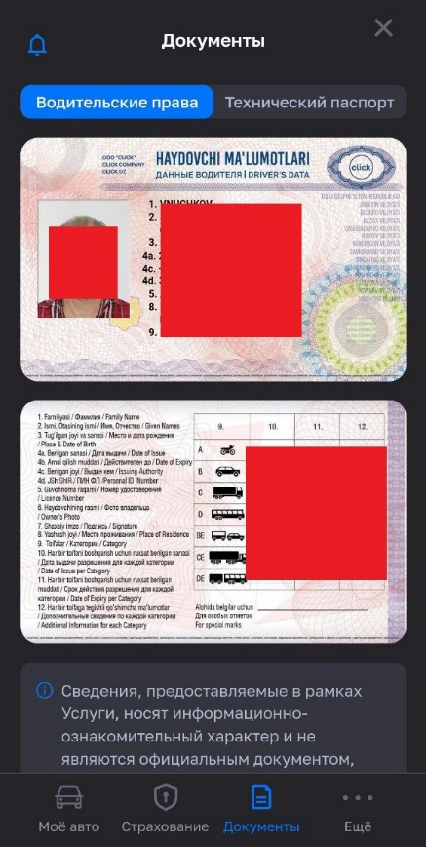 | 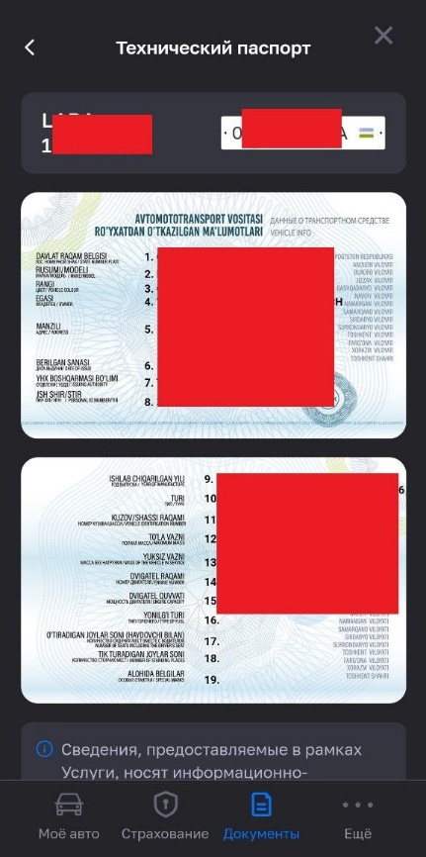
Рисунок 153г | Рисунок 153д | Рисунок 153е
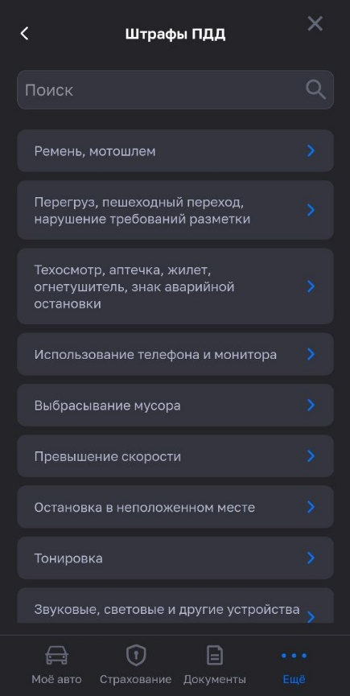 |  | 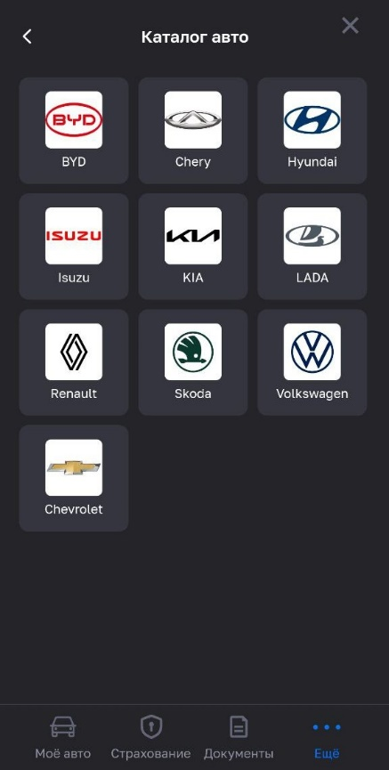
Рисунок 153ж |  | Рисунок 153з
В нижней части экрана расположено меню.
При выборе пункта меню «Страхование», отображается экран со сроком действия страхового полиса ОСАГО. И кнопкой «Оформить страховку» (Рисунок 153б). При нажатии кнопки «Оформить страховку», открывается экран, на котором можно оформить страховку (Рисунок 153в).
При выборе пункта меню «Документы», отображается экран, где можно выбрать, отобразить информацию о водительских правах (Рисунок 153г) или отобразить информацию о Техническом паспорте на автомобиль (Рисунок 153д).
При выборе пункта меню «Ещё», отображается экран (Рисунок 153е), где можно выбрать, отобразить справочную информацию о штрафах ПДД (Рисунок 153ж) или отобразить справочную информацию о Каталогах автомобилей (Рисунок 153з).

Снятие ограничений, установленных системой Антифрод
Система Антифрод позволяет предотвратить либо минимизировать ущерб от возможных действий злоумышленников.

Система антифрод начинает действовать в следующих ситуациях:
- при входе в аккаунт с нового устройства,
- при входе в аккаунт находясь не на территории Республики Узбекистан или с использованием дополнительных программных средств, изменяющих текущее местоположение (VPN) (Рисунок 154).

Ограничения, накладываемые системой Антифрод (Рисунок 155-156):
- блокируется перевод более 500 000 Сум;
- блокируется возможность получить полный номер карты;
- блокируется мониторинг платежей;
- блокируется информация о пользователе;
- блокируется получение баланса по всем картам.

Снять ограничения можно 2 способами (Рисунок 157):

№1. Пройти верификацию.
Для снятия ограничений данным способом, Пользователь должен быть идентифицирован в системе Click (Пункт 4.2.1.). Для начала верификации необходимо нажать кнопку «Подтвердить личность» на экране «Снять ограничения» (Рисунок 157). Верификация проходит с помощью сканирования лица пользователя (Рисунок 158-159). В этом случае, система сверяет полученное изображение с тем, что было сделано во время прохождения идентификации. В случае успешной верификации (Рисунок 160), все ограничения будут сняты.
При 5 неуспешных попытках верификации, возможность повторной верификации будет заблокирована на 24 часа.

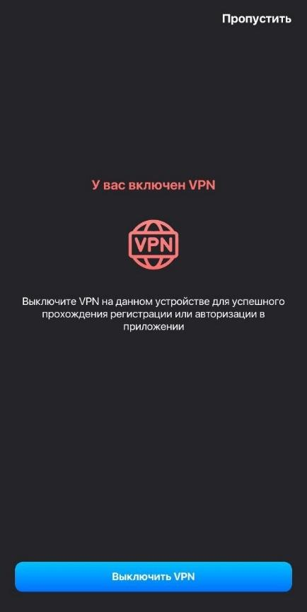
Рисунок 154 – Использование VPN

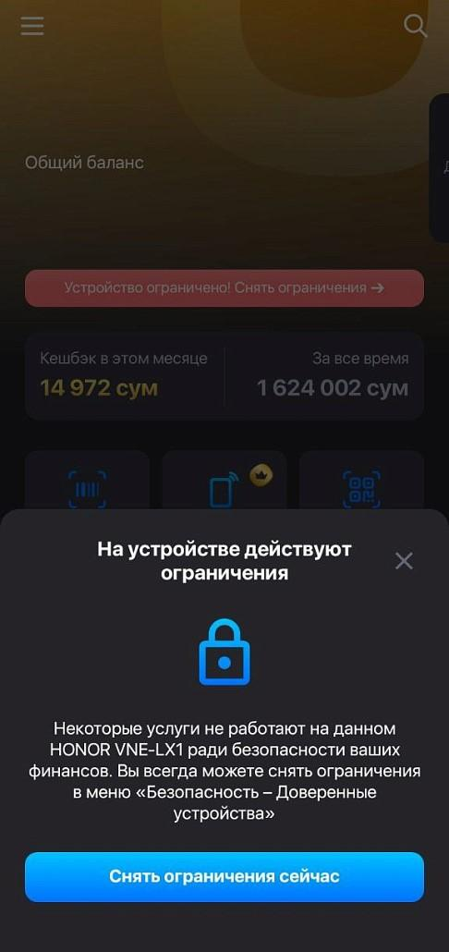 | 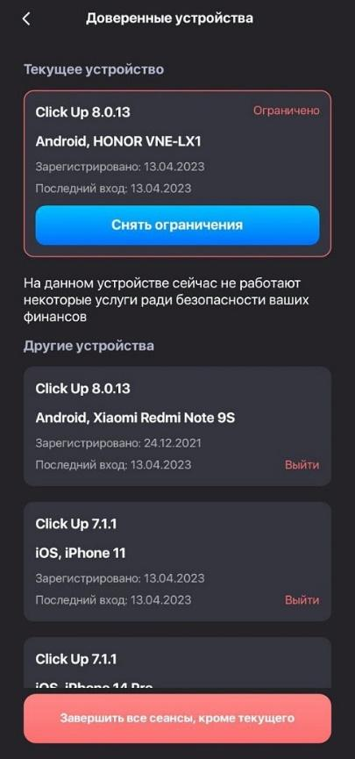 | 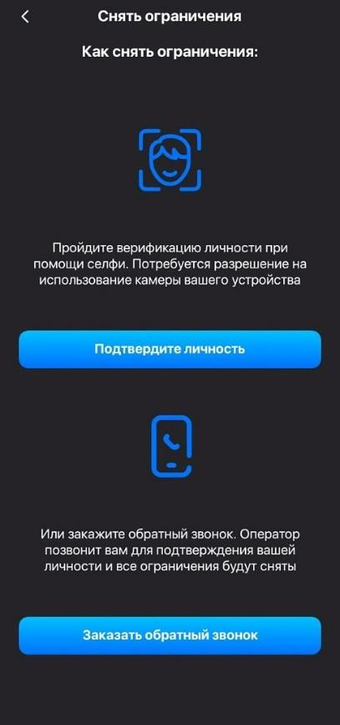
Рисунок 155-157 – Снятие ограничений
№2. Звонок в службу поддержки.
Все ограничения, наложенные системой Антифрод могут быть сняты звонком в службу поддержки и предоставлении оператору корректных данных для проверки их достоверности.
Для заказа обратного звонка необходимо нажать кнопку «Заказать обратный звонок» на экране «Снять ограничения» (Рисунок 157). После этого вам будет представлено уведомление о заказе (Рисунок 161). Если вам не поступил звонок, вы можете позвонить в Службу поддержки сами (Рисунок 162).

Подключение нового устройства
Система Click Up построена таким образом, что один раз зарегистрировавшись в системе и получив учетную запись (аккаунт, привязанный к номеру мобильного телефона), Пользователь может осуществлять вход в систему и пользоваться всеми функциями как с устройства, с которого была произведена регистрация, так и с дополнительных устройств. (дополнительный смартфон, персональный компьютер и тп.)

Эти дополнительные устройства называются «Доверенными устройствами». Информацию о текущих доверенных устройствах описывается в Разделе 4.2.3.

При входе в аккаунт Click с нового устройства, данное устройство автоматически попадает под ограничение, описанное в Пункт 9.

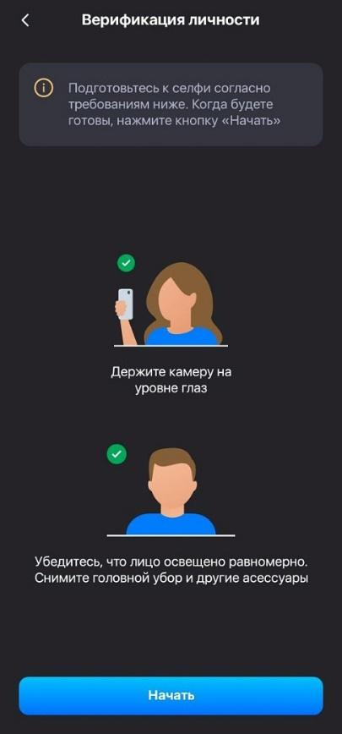 | 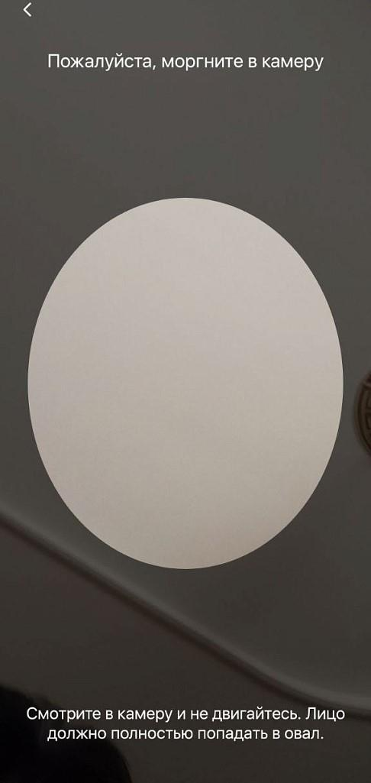 | 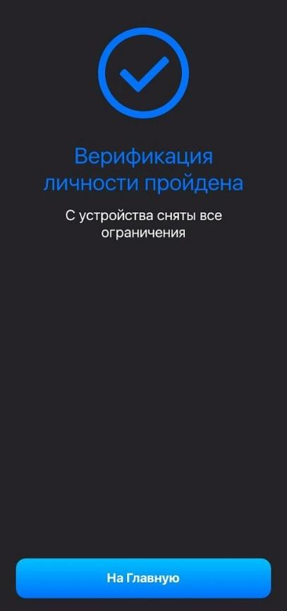
Рисунок 158-160 – Верификация личности
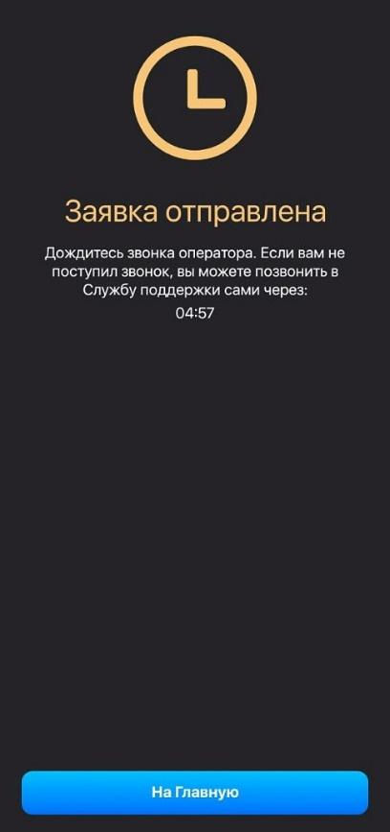 | 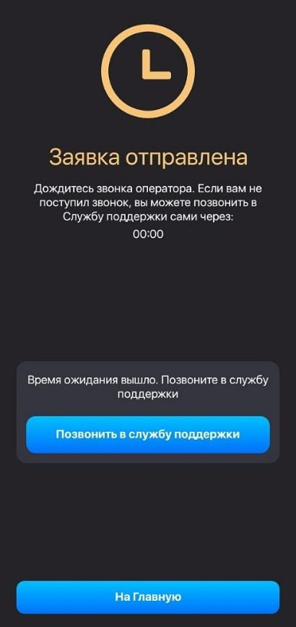
Рисунок 161-162 – Обратный звонок

Офлайн режим (без доступа в интернет)
Приложение Click Up позволяет Пользователю совершать оплаты и переводы при отсутствии интернет-соединения. Если отсутствует интернет-соединение, приложение отобразит соответствующий экран (Рисунок 163).
Нажав на кнопку внизу экрана, Пользователь может перейти в офлайн-режим (Рисунок 164). В офлайн-режиме доступны оплаты не всем поставщикам (Рисунок 165) и не все сервисы (Рисунок 166).

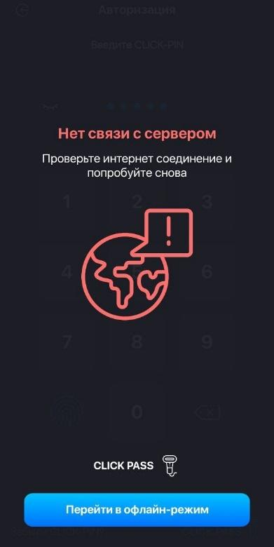 | 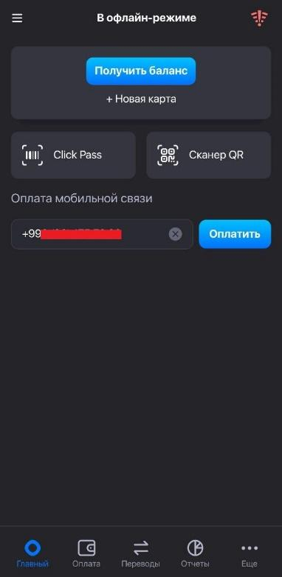 | 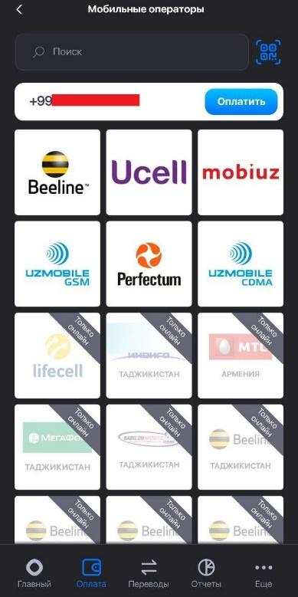
Рисунок 163 – Отсутствие интернета. | Рисунок 164 – Офлайн-режим | Рисунок 165 – Доступность поставщиков
 | 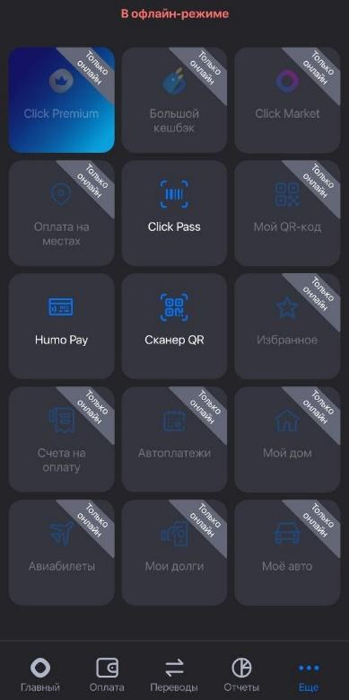
 | Рисунок 166 – Доступность сервисов

